二、权重的确定方法
在统计理论和实践中，权重是表明各个评价指标（或者评价项目）重要性的权数，表示各个评价指标在总体中所起的不同作用。权重有不同的种类，各种类别的权重有着不同的数学特点和经济含义，一般有以下几种权重。
按照权重的表现形式的不同，可分为绝对数权重和相对数权重。相对数权重也称比重权数，能更加直观地反映权重在评价中的作用。
按照权重的形成方式划分，可分为人工权重和自然权重。自然权重是由于变换统计资料的表现形式和统计指标的合成方式而得到的权重，也称为客观权重。人工权重是根据研究目的和评价指标的内涵状况，主观地分析、判断来确定的反映各个指标重要程度的权数，也称为主观权重。
按照权重形成的数量特点的不同划分，可分为定性赋权和定量赋权。如果在统计综合评价时，采取定性赋权和定量赋权的方法相结合，获得的效果更好。
按照权重与待评价的各个指标之间相关程度划分，可分为独立权重和相关权重。
独立权重是指评价指标的权重与该指标数值的大小无关，在综合评价中较多地使用独立权重，以此权重建立的综合评价模型称为“定权综合”模型。
相关权重是指评价指标的权重与该指标的数值具有函数关系，例如，当某一评价的指标数值达到一定水平时，该指标的重要性相应的减弱；或者当某一评价指标的数值达到另一定水平时，该指标的重要性相应地增加。相关权重适用于评价指标的重要性随着指标取值的不同而发生变化的条件下，基于相关权重建立的综合评价模型被称为“变权模型”。比如评估环境质量多采用“变权综合”模型。
确定权重的方法较多，这里介绍统计平均法、变异系数法和层次分析法，这些也是实际工作种常用的方法。

(一) 统计平均法
统计平均数法（Statistical average method）是根据所选择的各位专家对各项评价指标所赋予的相对重要性系数分别求其算术平均值，计算出的平均数作为各项指标的权重。其基本步骤是：
第一步，确定专家。一般选择本行业或本领域中既有实际工作经验、又有扎实的理论基础、并公平公正道德高尚的专家；
第二步，专家初评。将待定权数的指标提交给各位专家，并请专家在不受外界干扰的前提下独立的给出各项指标的权数值；
第三步，回收专家意见。将各位专家的数据收回，并计算各项指标的权数均值和标准差；
第四步，分别计算各项指标权重的平均数。
如果第一轮的专家意见比较集中，并且均值的离差在控制的范围之内，即可以用均值确定指标权数。如果第一轮专家的意见比较分散，可以把第一轮的计算结果反馈给专家，并请他们重新给出自己的意见，直至各项指标的权重与其均值的离差不超过预先给定的标准为止，即达到各位专家的意见基本一致，才能将各项指标的权数的均值作为相应指标的权数。

(二) 变异系数法
变异系数法(Coefficient of variation method)是直接利用各项指标所包含的信息，通过计算得到指标的权重。是一种客观赋权的方法。此方法的基本做法是：在评价指标体系中，指标取值差异越大的指标，也就是越难以实现的指标，这样的指标更能反映被评价单位的差距。例如，在评价各个国家的经济发展状况时，选择人均国民生产总值(人均GNP)作为评价的标准指标之一，是因为人均GNP不仅能反映各个国家的经济发展水平，还能反映一个国家的现代化程度。如果各个国家的人均GNP没有多大的差别，则这个指标用来衡量现代化程度、经济发展水平就失去了意义。
由于评价指标体系中的各项指标的量纲不同，不宜直接比较其差别程度。为了消除各项评价指标的量纲不同的影响，需要用各项指标的变异系数来衡量各项指标取值的差异程度。各项指标的变异系数公式如下：
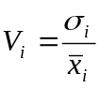 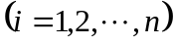 （14—1）
式中：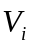是第项指标的变异系数、也称为标准差系数；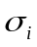是第项指标的标准差；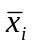是第项指标的平均数。
各项指标的权重为：
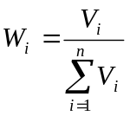 （14—2）
例如，英国社会学家英克尔斯提出了在综合评价一个国家或地区的现代化程度时，其各项指标的权重的确定方法就是采用的变异系数法。
【例14.2】试利用变异系数法综合评价一个国家现代化程度时的指标体系中的各项指标的权重。数据资料是选取某一年的数据，包括中国在内的中等收入水平以上的近40个国家的10项指标作为评价现代化程度的指标体系，计算这些国家的变异系数，反映出各个国家在这些指标上的差距，并作为确定各项指标权重的依据。其标准差、平均数数据及其计算出的变异系数等见表14-3。
表14-3 现代化水平评价指标的权重
指  标 | 人均GNP  (美元) | 农业占GDP的比重  (%) | 第三产业占GDP比重  (%) | 非农业劳动力比重  (%) | 城市人口比重  (%) | 人口自然增长率  (%) | 平均预期寿命  (岁) | 成人识字率  (%) | 大学生占适龄人口比重  （%） | 每千人拥有医生  (人) | 总  和
平均数 | 11938.4 | 9.352 | 54.86 | 0.826 | 69.792 | 0.7214 | 72.632 | 93.34 | 36.556 | 2.446 | —
标准差 | 7966.27 | 7.316 | 12.94 | 0.170 | 19.339 | 0.8319 | 5.375 | 9.050 | 20.477 | 1.314 | —
变异  系数 | 0.667 | 0.782 | 0.236 | 0.206 | 0.277 | 1.153 | 0.074 | 0.097 | 0.560 | 0.537 | 4.590
权重 | 0.145 | 0.170 | 0.051 | 0.045 | 0.060 | 0.251 | 0.016 | 0.021 | 0.122 | 0.117 | 1.000
数据来源：曾五一、庄赞：《中国现代化进程的统计考察》，《中国统计》2003年第1 期
计算过程如下：
(1)先根据各个国家的指标数据，分别计算这些国家每个指标的平均数和标准差；
(2)根据均值和标准差计算变异系数，
即：这些国家人均GNP的变异系数为：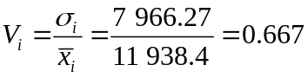
农业占GDP比重的变异系数：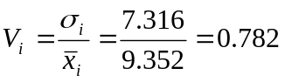
其他类推。
(3)将各项指标的变异系数加总：
(4)计算构成评价指标体系的这10个指标的权重：
人均GNP的权重：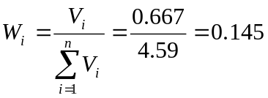
农业占GDP比重的权重：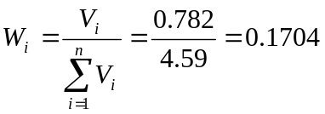
其他指标的权重都以此类推。计算的结果见表14-3所示。

(三)层次分析法
层次分析法又称AHP构权法(Analytic hierarchy process，简写为AHP)，是将复杂的评价对象排列为一个有序的递阶层次结构的整体，然后在各个评价项目之间进行两两的比较、判断，计算各个评价项目的相对重要性系数，即权重。AHP 构权法又分为单准则构权法和多准则构权法，在此介绍单准则构权法及具体步骤。
1.确定指标的量化标准。
层次分析法的核心问题是建立一个构造合理且一致的判断矩阵，判断矩阵的合理性受到标度的合理性的影响。所谓标度是指评价者对各个评价指标（或者项目）重要性等级差异的量化概念。确定指标重要性的量化标准常用的方法有：比例标度法和指数标度法。比例标度法是以对事物质的差别的评判标准为基础，一般以5种判别等级表示事物质的差别。当评价分析需要更高的精确度时，可以使用9种判别等级来评价，见表14-4。
表14-4 比例标度值体系别（重要性分数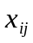）
取值含义 | 1~9标度 | 5/5~9/1标度 | 9/9~9/1标度
与同等重要 | 1 | 1 (5/5=) | 1 (9/9=)
比较为重要 | 3 | 1.5 (6/4=) | 1.286 (9/7=)
比更为重要 | 5 | 2.33 (7/3=) | 1.8 (9/5=)
比强烈重要 | 7 | 4 (8/2=) | 3 (9/3=)
I比极端重要 | 9 | 9 (9/1=) | 9 (9/1=)
介于上述相邻两级之间重要程度的比较 | 2、4、6、8 | 1.222 (5.5/4.5=)  1.875 (6.5/3.5=)  3 (7.5/2.5=)  5.67 (8.5/1.5=) | 1.125 (9/8=)  1.5 (9/6=)  2.25 (9/4=)  4.5 (9/2=)
与比较 | 上述各数的倒数 | 上述各数的倒数 | 上述各数的倒数
2.确定初始权数。
初始权数的确定常常采用定性分析和定量分析相结合的方法。一般是先组织专家，请各位专家给出自己的判断数据，再综合专家的意见，最终形成初始值。具体操作步骤如下：
第一步，将分析研究的目的、已经建立的评价指标体系和初步确定的指标重要性的量化标准发给各位专家，请专家们根据上述的比例标度值表所提供的等级重要性系数，独立地对各个评价指标给出相应的权重。
第二步，根据专家给出的各个指标的权重，分别计算各个指标权重的平均数和标准差。
第三步，将所得出的平均数和标准差的资料反馈给各位专家，并请各位专家再次提出修改意见或者更改指标权重数的建议，并在此基础上重新确定权重系数。
第四步，重复以上操作步骤，直到各个专家对各个评价项目所确定的权数趋于一致、或者专家们对自己的意见不再有修改为止，把这个最后的结果就作为初始的权数。
3.对初始权数进行处理。
第一步，建立判断矩阵。通过专家对评价指标的评价，进行两两比较，其初始权数形成判断矩阵，判断矩阵中第行和第列的元素表示指标与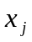比较后所得的标度系数。
第二步，计算判断矩阵中的每一行各标度数据的几何平均数，记作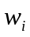。
第三步，进行归一化处理。归一化处理是利用公式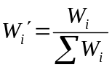计算，依据计算结果确定各个指标的权重系数。
4.检验判断矩阵的一致性。
检验判断矩阵的一致性是指需要确定权重的指标较多时，矩阵内的初始权数可能出现相互矛盾的情况，对于阶数较高的判断矩阵，难以直接判断其一致性，这时就需要进行一致性检验。本节省略了对于判断矩阵一致性检验的步骤。
【例14.3】现有3个评价指标，其判断矩阵A见表14-5所示，试确定这3个指标的权数。
表14-5 3个指标的判断矩阵A
指标 | 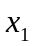 | 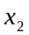 | 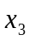
 | 1 | 6/4 | 4
 | 4/6 | 1 | 1/5
 | 1/4 | 5 | 1
解：根据表14-5中的数据计算：
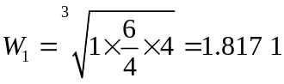
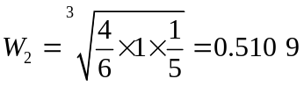
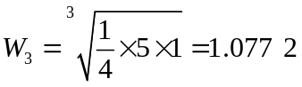
进行归一化处理：
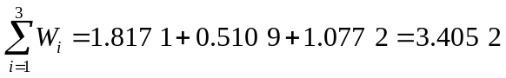
求出这3个指标各自的权重：
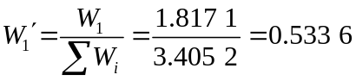
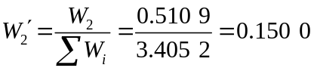
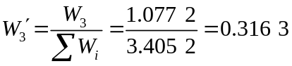
通过以上计算结果看出：初步确定、、这3个指标的权重分别为：0.533 6、0.15和0.316 3。全部指标的权重之和等于1或100%。

三、对评价指标的同度量处理
在评价指标体系建立之后，有可能因为各个指标的计量单位不同，即因为具有不同的量纲而不能进行直接比较。因此，一般在收集了相关资料后，还需要进行无量纲化处理，即同度量处理。
在统计综合评价中，对有些事物的评价是采用定性指标来评价的、对有些事物的评价是采取定量指标来评价的，例如对建筑工程项目的质量评价，一般是以优秀、良好、合格、不合格作为评价标准的；顾客对住房质量的评价常常是以满意、比较满意、不满意等来反映的。对企业或部门的综合经济效果的综合评价是定量的评价。
定性指标主要有两类数据：即定类尺度计量的数据和定序尺度计量的数据。对于定类尺度计量的数据，是无法真正量化的；对于定序指标的量化主要采取名次序数百分比和统计综合评分法来处理。
对于定量指标的无量纲化处理常常采用的方法有：相对化处理法、功效系数法和变异系数法等。

(一)统计综合评分法
统计综合分析最常用的方法是综合评分法，一般用来分析评价的项目是根据其品质划分等级的，对其进行量化处理。其核心内容是对评价的不同等级赋予不同的分值，并以此为基础进行综合评价。其分析评价的步骤如下：
1.根据被分析评价对象的特点和分析的目的选择若干指标组成评价的指标体系，并确定各项指标的评分标准、计分方法。
综合评分法的核心是评价标准和计分方法的确定，一般采用如下两种计分方法：
名次计分法：是先根据各个评价指标的优劣排出被评价对象的名次，名次越在前面的得分越高，名次在后的则得分低，然后对同一总体各项指标的得分加总，并以此排定顺序。
百分法：是以100分为标准总分，然后分别确定各个指标占多少分。也需要确定计分标准，每项指标达到什么程度可以得多少分，再根据实际数据依照规定标准分别计分，再将各项指标得分加总就得到了总评价值。最后，以总评价值与评价标准进行对照比较，即可排列出名次顺序、或者确定优劣。
2.对选定的评价指标的实际数据依照评分标准进行评分，由所有指标的分值得出总分。
3.与评价标准进行比较，做出全面综合的评价分析，以确定优劣、排序、或者划分等级。
【例14.4】某品牌电视机厂商，需要了解消费者对该厂某型号电视机的评价，采用评分法综合评价。选择了5个评价指标，评分分为四个等级，收回有效答卷2000份， 所选的评价指标和评分结果见表14-6所示，请对该型号的电视机进行综合评价分析。
表14-6 消费者对电视机质量的评分结果统计表
评价指标 | 得票数 |  |  |  | 平均得分
评价指标 | 100分 | 80分 | 60分 | 40分 | 平均得分
清晰度 | 1 000 | 600 | 350 | 50 | 85.5
耗电量 | 600 | 800 | 400 | 200 | 79.0
外观效果 | 500 | 1 200 | 200 | 100 | 89.0
故障率 | 700 | 900 | 330 | 70 | 84.4
解：要计算出消费者对该电视机的综合评价得分，需要分以下两部分计算：
第一步：分别计算每项评价指标的2000份答卷的平均得分：
清晰度的平均得分：
耗电量的平均得分；
外观效果的平均得分：
故障率的平均得分：
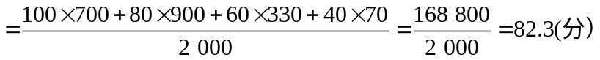
第二步：计算出该电视机的综合得分：
假定根据分析确定各项指标的重要程度不同，确定清晰度、耗电量、外观效果和故障率的权重分别为：0.35、0.20、0.15、0.3。则综合加权得分为：
本例题在计算时要注意的是：清晰度和外观效果越好得分越高、耗电量和故障率越高得分越低，所以消费者的综合评价的得分越高说明电视机的质量评价越好。
应用以上计算结果，直接可以进行综合评价。得分越高评价越好。
综合评分法简单易行，容易掌握和应用，因此在实践中被广泛使用。但由于权重的确定是主观分析的结果，因此，本方法的主观因素影响较大；其权重系数可以采取其他更科学的方法计算。

(二)相对化处理法
相对化处理是进行指标间同度量处理常用的方法之一。进行相对化处理，需要先对每个评价指标确定一个标准值，然后计算实际值。
因为指标有“正指标”和“逆指标”之分，一般来说，正指标是指指标数值越大越好的指标，例如产值、收入、利润、劳动生产率等指标；逆指标是指指标数值越小越好的指标，例如单位产品成本、单位GDP的能耗率、产品生产的物耗率等指标。对于正指标和逆指标的相对化处理的公式如下：
正指标的相对化处理公式：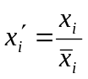 （14—3）
逆指标的相对化处理公式：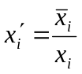 （14—4）
公式中：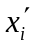为标准化后的数据；为各被评价单位的实际值；为标准值。
公式中标准值可以根据研究目的和比较的标准水平的不同，选择一定时期的平均数、计划规定水平、历史最高水平、行业平均水平、国际先进水平等作为标准值。
【例14.5】现假定2007年某地区工业部门的四个同类企业的经济效益指标及行业平均水平指标见表14-7所示，试对这些指标进行相对化处理。
表14-7 四个企业的经济效益指标数据表
企业名称 | 全员劳动生产率  (元/人年增加值) | 百元净资产增加值(元) | 销售收入  （万元） | 销售收入利税率  （%）
行业平均水平 | 8 000 | 55 | 10 000 | 20
A | 12 000 | 68.0 | 15 000 | 16.5
B | 8 500 | 65.1 | 7 000 | 12.6
C | 6 000 | 66.2 | 6 500 | 13.5
D | 11 000 | 70.1 | 16 000 | 17.0
解：表14-7所列的指标都是正指标，指标的计量单位不同，因此需要进行同度量处理。表中的第1行给出的是各项指标的标准值。可以利用公式，将实际值与标准值对比，将原来不同度量的指标转化为无量纲的相对指标。计算结果见表14-8所列数据。
表14-8 四个企业的相对化处理数据表
企业名称 | 全员劳动生产率 | 百元净资产增加值 | 销售收入 | 销售收入利税率
行业平均水平 | 8 000 | 55 | 10 000 | 20
A | 1.500 0 | 1.236 4 | 1.500 | 0.825
B | 1.062 5 | 1.183 6 | 0.700 | 0.630
C | 0.750 0 | 1.203 6 | 0.650 | 0.675
D | 1.375 0 | 1.274 5 | 1.600 | 0.850

(三)功效系数法
功效系数是指各项评价指标的实际值与该指标允许变动范围的相对位置。功效系数法是在进行综合统计评价时，先运用功效系数对各指标进行无量纲同度量转换，然后再采用算术平均数或几何平均法，对各项功效系数求总动效系数，作为对总体的综合评价值，并进行比较判定。其评价分析的步骤是：
(1)确定反映总体特征的各项评价指标：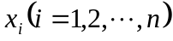。
(2)确定各项评价指标的允许范围，即满意值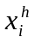和不允许值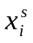。满意值是指在目前条件下能够达到的最优值；不允许值是该指标不应该出现的最低值。允许变动范围的参照系就是满意值与不允许值之差。
(3)计算各项评价指标的功效系数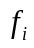对指标进行无量纲化处理。其计算公式如下：
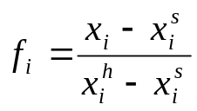 （14—5）
(4)根据各项指标的重要程度，确定各项评价指标的权数。
(5)最后计算评价总体的总功效系数。一般应用加权算术平均法计算。然后根据值的大小排列其顺序或优劣。
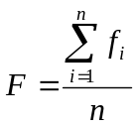 （14—6）
【例14.6】假定评价某地区工业部门的四个优质企业，现在要对这四个企业进行综合效益评价并排序比较。运用功效系数法进行综合分析评价并排序，为了计算简便只选定了四个指标及数据见表14-9。
表14-9 假定四个企业的经济效益指标数据表
企业名称 | 全员劳动生产率  (元/人年增加值) | 百元净资产增加值(元) | 销售收入  （万元） | 销售收入利税率  （%）
满意值 | 12 000 | 70.1 | 16 000 | 17.0
不允许值 | 6 000 | 65.1 | 6 500 | 12.6
A | 12 000 | 68.0 | 15 000 | 16.5
B | 8 500 | 65.1 | 7 000 | 12.6
C | 6 000 | 66.2 | 6 500 | 13.5
D | 11 000 | 70.1 | 16 000 | 17.0
具体计算和评价过程如下：
(1)确定各指标的满意值和不允许值
假定各项指标的最好值为满意值，最差的值为不允许值。则全员劳动生产率的满意值是A企业的12 000元、不满意值为C企业的6 000元；百元净资产增加值的满意值是D企业的70.1元、不满意值是B企业的65.1元；销售收入的满意值是D企业16 000万元、不满意值是C企业的6 500万元；销售收入利税率的满意值是D企业的17%、不满意值是12.6%，并将满意值和不允许值都列在表14-9中。
(2)计算各企业各项指标的功效系数
计算B企业的全员劳动生产率的功效系数：
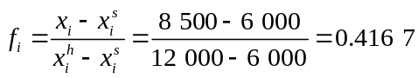
计算A企业的百元净资产的增加值的功效系数：
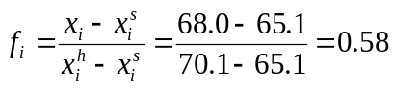
其他计算过程类推，功效系数见表14-10所列数据。
表14-10 企业的功效系数表
企业名称 | 功效系数
企业名称 | 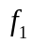 | 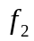 | 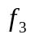 | 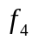
A | 1.000 0 | 0.580 0 | 0.894 7 | 0.886 4
B | 0.416 7 | 0.000 0 | 0.052 6 | 0.000 0
C | 0.000 0 | 0.220 0 | 0.000 0 | 0.204 5
D | 0.833 3 | 1.000 0 | 1.000 0 | 1.000 0
(3)分别计算各个企业的总功效系数
如果假设本例的所有指标的权数相同，因此采用算术平均法计算，采用公式 进行计算各企业的功效系数：

第十四章 统计综合分析
教学目的和要求：通过本章学习，掌握综合统计分析的程序和方法；掌握权重的确定方法；能够熟练应用综合评分法、功效系数法、平均指数法；掌握统计比较及其方法，了解统计分析报告的内容和写作要求。

第一节 统计综合分析的概述

统计综合分析可以对事物的多方面进行综合分析评价，具有重要作用。本节首先对统计分析的概念、作用、特点进行概述，然后介绍统计综合分析的程序及其在分析时存在的局限性。

一、统计综合分析的概念
(一) 统计综合分析的概念
统计综合分析简称综合评价(Comprehensive statistical analysis)，是指根据分析研究的目的，依据统计资料，运用统计方法，结合现象所处的具体环境和条件，对事物总体的规模、水平、速度、质量等方面做出的综合分析评价。综合分析和评价是对事物的定性分析和定量分析的结合，是在定性分析的前提下，对研究现象进行更全面、更深刻的认识。
统计综合分析是统计工作的重要内容，关系着能否充分发挥统计的信息、咨询和监督的全部职能作用的一项重要工作，特别是对一个国家（或地区）、部门进行统计综合分析和评价，对把握宏观经济发展态势、对制定正确的方针政策等都具有重要意义。
现实社会经济活动中，如果需要对某客观现象进行综合分析和评价时，一般会应用多个指标组成的指标体系进行综合分析，但是，因为这些指标之间有些是不能直接加总的，还是难以进行综合的评价分析。例如，决定消费者选购何种品牌电视机的主要因素有：价格、耐用时间、耗电量、外观、售后服务等。这样，在评价消费者对某型号、某品牌电视机的欢迎程度时，就需要采用对以上各个主要指标的综合分析和评价的方法。
(二) 统计综合分析的作用
统计综合分析的作用归纳为以下两点。
1．统计综合分析是实现对被研究的客观事物的综合评价和认识。统计综合分析是采取对多指标综合的评价方法，即通过对事物的不同角度观察的评价指标综合在一起，实现对事物整体性的、综合的认识。例如，对企业进行效益考核评价时，就需要将企业的主要经济指标（如：劳动消耗的效益、资金使用的效益、投资效果效益、新产品开发效益、产品质量效益等）运用某种综合评价分析的方法进行综合分析，最后获得对企业经济效益状况的总体评价或结果。
2．统计综合分析是实现对不同国家、不同地区、不同单位之间的综合对比分析或排序。如果需要对不同地区或单位之间的综合评价结果进行比较分析或者排序，就必须运用统计综合分析方法。即对一个地区或单位的经济发展态势在同类地区或同类单位之间的的地位、差距的对比，用以比较各个被评价主体的差异状况、分析差距水平。比如，可以运用统计综合评价方法，进行国家之间的综合国力的比较和排序、同行业各个企业的综合经济效益评价和排名等。
(三) 统计综合分析的特点
统计综合分析与其他的评价分析方法相比较，具有数量性、综合性和相对性的特点。
1．统计综合分析具有数量性
数量性是统计综合分析评价方法区别于其他分析方法的显著特征。虽然在分析研究时要以定性分析为基础，但其目的还是为了进行定量分析，是通过定性的界定来研究事物的数量表现；同时，在分析时也常常将客观事物的性质区别过渡到数量的差异，是通过事物的数量表现，对被研究现象的总体进行更加深刻、更全面的认识，以综合掌握和评价事物的联系和变化过程。
2．统计综合分析具有综合性
综合性是指统计综合分析的评价方法具有综合性。统计综合评价除了具有多因素、多层次的综合性以外，其评价方法本身就具有综合性特征。在进行综合分析时不局限在统计分析方法的应用，还综合应用如系统工程学、计量经济学等方法，以便更科学、公正、客观的评价被研究现象。
3．统计综合分析具有相对性
统计综合评价的结果具有相对性，并不是绝对的结论。统计综合评价采用相应的数学模式、计量方法取得的结果用数值表示，但这些数据只有相对的意义。综合评价的结果一般适用于性质相同的客观事物之间的比较或排序。另外，采取不同的评价结果也有可能得出不同的结论。例如，评价一个国家的经济发展实力，采用汇率法和购买力评价法的结果就是不一致的。
需要指出的是，上述综合统计分析的概念和特点是针对统计综合评价的实践活动而言的。统计学中所阐述的统计综合分析是以统计数据为基础，采取定性和定量分析相结合，综合运用多种方法，对客观事物进行分析研究，是认识事物本质和规律性的方法论。

二、统计综合分析的程序
综合统计分析是一种具体的统计方法，具有系统性和完整性。根据研究目的和任务的不同，可能采取不同的方法。但是，综合统计分析不论采取何种形式，其基本程序和步骤大致相同。统计综合分析一般分为以下基本步骤。
(一) 确定评价的目标
确定评价目标就是指明确分析的目的或确定选题。统计综合分析是具体性工作，必须在开始就确定研究目的，明确需要解决什么问题，然后才能根据研究目的的需要，搜集相关资料、确定评价指标和选择分析方法等，提高统计综合分析的效益和质量。
(二) 确立评价的指标体系
进行统计综合分析，必须建立一个能够从不同角度、不同侧面反应评价目的的一个项目系列或指标体系。这个项目系列，可以是研究目的需要的指标组成的体系，也可以是一些无法形成统计指标的项目。
根据评价的目的和复杂程度的不同，评价项目体系可以是单一层次的，也可以是多层次的。例如，我国在评价工业企业的经济效益时，一般具体指标有：工业增加值率、产品销售率、资产负债率、流动资产周转次数、工业成本费用利润率等，这样构成的评价指标体系是单层次的。对于复杂的被研究事物，就可以在第一层次的基础上进一步构建第二层次甚至多层次的指标体系进行综合分析。一般选择评价指标要遵守以下原则：
（1）要根据研究目的选择评价指标。选择的指标要符合研究目的的需要，指标能确切的反映分析评价的内容，对评价目标有明确的指导性。
（2）评价指标要能反映客观实际。评价指标要能反映被研究现象的本质特征。
（3）评价指标要具有全面性。构成评价指标体系的各个指标要能从不同方面或者不同角度全面、综合地反映事物，指标要有较强的覆盖面。
（4）评价指标要具有敏感性。所选定的指标具有敏感性，即能敏感地反映事物的变化。
（5）评价指标之间要相互独立性。要尽量选择相关程度低的指标，如果指标之间的相关程度高，说明指标具有可替代性，即相近。如果相关程度高的指标选择多了，实际上是增加了此类指标的权重。
（6）评价指标具有可比性。评价指标的可比性是指评价指标要意义明确、计量口径一致、并能达到纵向可比和横向可比。
（7）评价指标具有可操作性。可操作性是指选择的评价指标要考虑到收集资料的可能，评价方法也要简便、易操作和计算，并能为社会各方面接受。
(三)选择合适的综合评价方法
综合统计分析的方法有多种，他们的特点和应用条件多有不同。综合分析评价的主要目的是使不能同度量的指标同度量化，并将各个指标的评价值综合为总评价值。一般常用的方法有综合评分法、功效系数法、综合指数法等。
(四)确定评价指标的权重系数
评价指标的权重系数是表示评价指标在整个统计指标体系中的作用程度的。权重系数越大的指标，表示其作用程度越强；权重系数越小的指标，其作用程度越弱。权重系数也称权重、权数。
由于所选择的作为综合评价的指标都是反应总体的某一方面特征的数值，但是，各个指标在总评价中的重要程度是不同的，所以，需要对各个指标在总体中的重要程度赋予其不同的权重系数。如果某项指标在总体中的重要程度越高，则对其赋予的权数越大；反之则小。但是各个指标的权重系数的综合必须等于1。
确定权重的方法有统计平均法、变异系数法和层次分析法等。
(五)选择合适的评价标准
选择确定合适的评价标准，可以客观、科学、合理地对分析对象进行准确评价。一般综合评价标准有历史评价标准、时间评价标准、空间评价标准、计划（或定额）评价标准和经验评价标准等。在进行统计综合分析时，可以根据具体情况和研究目的的需要，确定适当的评价标准。
(六)提出改进意见
将各项指标的评价值综合为总的评价值，并将其与选定的评价标准进行对比分析，判别优劣或排序等，以便发现问题，提出对策和建议。
统计综合分析的程序中，最重要的是评价指标的确定、权重系数的确定和评价方法的选择。本节将重点介绍。

三、综合统计分析的局限性
由于目前综合统计分析的理论和方法还不够成熟，分析时存在一定的局限性，主要有如下三点：
1．综合评价的结果具有相对性。综合评价尽管采用了一定的数学方法、结果也是用数值表示的，但是大部分具有相对意义，因此大多适用于在性质相同的对象之间进行比较和排序。
2．综合评价的结果具有不唯一性。采用不同的综合评价方法，可能得出不同的结果、结论、排序，评价的结果并不是绝对唯一。
3．综合评价的结果可能受主观因素影响。在综合评价中，评价指标的选择、指标权重的确定、及评价模型的建立等常常需要依靠相关专家来确定，不同的专家给出的选择标准和权重可能有差异，因此，综合评价的结论往往也可能带有一定的主观性。
所以，在进行综合统计评价时，必须正确选择适合评价内容的评价方法、了解各种评价方法的特点和适用条件，尽量采用多种方法进行比较和分析，以尽可能的减少主观因素的影响，提高评价结果的客观性、科学性和稳定性。

第二节 统计综合分析的方法
统计综合分析的方法包括综合分析指标体系中各项指标的选择方法、各项指标权重系数的确定方法、对度量指标的无量纲化处理等。以下分别介绍。

一、选择评价指标的方法
构成评价指标体系的一般根据需要有若干个指标，这些指标的选择和确定的方法分为定性法和定量法。
(一)定性法
定性方法主要有综合法和分析法。
综合法(Synthesis method)是采取征集专家意见的方法来确定评价指标。一般采取研讨会或征询意见的方式来征集专家的意见。这种方法是借助于专家们的智力优势或经验来选择统计评价指标。由于专家可能比较集中、也可能比较分散，针对具体情况可以采取一次或者多次的形式选择确定。当专家们对选择指标的意见分散时，要进行客观的原因分析，是由于专家们对被评价现象的了解程度不同、还是对现象的认识不同，在准确分析的基础上，以获得客观的选择指标。
分析法(Analysis Method)是将被评价对象划分为若干部分、不同的组、或不同的侧面，明确各个部分评价的问题的内涵和外延，然后对每个部分分别选择一个或几个指标来反映评价对象的特征。这种方法的应用更能充分利用人们的工作经验，反映客观实际的工作态度。
(二) 定量法
常用的定量法有试算法和系统聚类法。
1．试算法。
试算法（Test Algorithm）是通过对历史数据的试算来判断指标的有效性。例如，要评价2007年全国耕地可持续利用的实施效果，可以以2006年的数据进行试算，通过试算结果判断所选指标是否合适，然后对相关指标进行科学比较分析，把代表性强的指标确定下来，不断筛选，直到满意为止。
2．系统聚类法。
系统聚类法（System clustering method）是通过判断指标之间的相似程度来筛选指标的方法。例如，假设有个指标，将每个指标作为一类，根据指标之间的相似程度，通过各类之间距离的比较，把距离最小的两类进行合并；然后在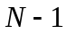类中，再选择各类之间距离最小的进行合并；如此连续的进行，逐步选择出所需要的评价指标。被研究总体中所有指标的亲疏关系和并类选择的情况可以绘制成一张系统聚类图，这样，我们可以选择评价指标体系中所需要的各个指标。系统聚类法的步骤如下：
第一步，度量指标(或类)之间的相似程度。
度量指标各类之间的相似程度常用的方法是相关系数法或判定系数法。其过程是：根据个指标的历史资料，分别计算各个指标中的两个之间的相关系数或者判定系数，并形成相关系数矩阵、或判定系数矩阵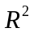，以此表示各个指标之间的相关关系。
第二步，度量指标(或类)之间的距离。
利用相关系数矩阵或判定系数矩阵表示指标(类)之间的相似程度时，可以将其转换为指标距离，值越小，表示两个指标(或类)之间的关系越密切，在统计评价中就表示两者之间具有可替代性。
第三步，根据聚类情况确定指标(或类)的个数。
所选择的指标个数的多少，可以根据相关系数的大小来确定。如果指标之间的相关系数较大，表明具有显著的相关性，则可以在不影响科学评价的条件下，可以适当的少一些评价指标；反之，如果指标(类)之间的相关系数较小，就需要多选择评价指标(或类)构成评价的指标体系。
第四步，选择最具有代表性的评价指标
在具有显著相关的指标中，选择哪个指标更加合适？首先要分析选择指标的科学性，再考虑人们对指标的理解和可接受程度，还应考虑指标的可接受性。
系统聚类法的具体操作见以下举例。
【例14.1】假如现在有6个指标，根据历史资料计算每两个指标的相关系数并建立相关系数矩阵R，见表14-1所示；再对相关系数矩阵R的数据经计算，转换为距离矩阵见表14-2。并以此比较分析选择确定评价指标。
表14-1 相关系数矩阵R
指标 | 1 | 2 | 3 | 4 | 5 | 6
1 | 1.00 | 0.85 | 0.55 | 0.63 | 0.58 | 0.42
2 |  | 1.00 | 0.78 | 0.54 | 0.40 | 0.66
3 |  |  | 1.00 | 0.90 | 0.72 | 0.38
4 |  |  |  | 1.00 | 0.70 | 0.80
5 |  |  |  |  | 1.00 | 0.82
6 |  |  |  |  |  | 1.00

表14-2 距离矩阵表
指标 | 1 | 2 | 3 | 4 | 5 | 6
1 | 0 | 0.15 | 0.45 | 0.37 | 0.42 | 0.58
2 |  | 0 | 0.22 | 0.46 | 0.60 | 0.34
3 |  |  | 0 | 0.10 | 0.28 | 0.62
4 |  |  |  | 0 | 0.30 | 0.20
5 |  |  |  |  | 0 | 0.18
6 |  |  |  |  |  | 0
在距离矩阵表14-2中，找到距离最小的两个指标。距离0.10最小，是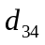=0.10，由此可知，指标3和指标4的关系最密切，可以聚为一类。然后在距离矩阵中再找到第二小的两个指标，从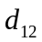=0.15可知，指标1和指标2的关系较为密切，也可以聚为一类。如此继续这样的过程，逐步选择较小距离的指标，直到指标聚为一类为止。
通过定性和定量分析，根据评价的目的、实际的可操作性以及各个指标之间相关的密切程度确定指标体系的容量。
例如，本例中，如果研究该现象需要选择四个评价指标，可以在指标3和4之间选择一个指标，将其确定为第一个评价指标；又在指标1和2中选择一个指标，并将其作为第二个选择指标；再确定指标5为第三个评价指标、指标6为第四个评价指标。
如果本例中只要求选择两个评价指标，则先在指标3、4、1、2中选择一个指标，作为第一个评价指标，然后在指标5和6中选择一个指标作为第二个评价指标。

二、权重的确定方法
在统计理论和实践中，权重是表明各个评价指标（或者评价项目）重要性的权数，表示各个评价指标在总体中所起的不同作用。权重有不同的种类，各种类别的权重有着不同的数学特点和经济含义，一般有以下几种权重。
按照权重的表现形式的不同，可分为绝对数权重和相对数权重。相对数权重也称比重权数，能更加直观地反映权重在评价中的作用。
按照权重的形成方式划分，可分为人工权重和自然权重。自然权重是由于变换统计资料的表现形式和统计指标的合成方式而得到的权重，也称为客观权重。人工权重是根据研究目的和评价指标的内涵状况，主观地分析、判断来确定的反映各个指标重要程度的权数，也称为主观权重。
按照权重形成的数量特点的不同划分，可分为定性赋权和定量赋权。如果在统计综合评价时，采取定性赋权和定量赋权的方法相结合，获得的效果更好。
按照权重与待评价的各个指标之间相关程度划分，可分为独立权重和相关权重。
独立权重是指评价指标的权重与该指标数值的大小无关，在综合评价中较多地使用独立权重，以此权重建立的综合评价模型称为“定权综合”模型。
相关权重是指评价指标的权重与该指标的数值具有函数关系，例如，当某一评价的指标数值达到一定水平时，该指标的重要性相应的减弱；或者当某一评价指标的数值达到另一定水平时，该指标的重要性相应地增加。相关权重适用于评价指标的重要性随着指标取值的不同而发生变化的条件下，基于相关权重建立的综合评价模型被称为“变权模型”。比如评估环境质量多采用“变权综合”模型。
确定权重的方法较多，这里介绍统计平均法、变异系数法和层次分析法，这些也是实际工作种常用的方法。
(一) 统计平均法
统计平均数法（Statistical average method）是根据所选择的各位专家对各项评价指标所赋予的相对重要性系数分别求其算术平均值，计算出的平均数作为各项指标的权重。其基本步骤是：
第一步，确定专家。一般选择本行业或本领域中既有实际工作经验、又有扎实的理论基础、并公平公正道德高尚的专家；
第二步，专家初评。将待定权数的指标提交给各位专家，并请专家在不受外界干扰的前提下独立的给出各项指标的权数值；
第三步，回收专家意见。将各位专家的数据收回，并计算各项指标的权数均值和标准差；
第四步，分别计算各项指标权重的平均数。
如果第一轮的专家意见比较集中，并且均值的离差在控制的范围之内，即可以用均值确定指标权数。如果第一轮专家的意见比较分散，可以把第一轮的计算结果反馈给专家，并请他们重新给出自己的意见，直至各项指标的权重与其均值的离差不超过预先给定的标准为止，即达到各位专家的意见基本一致，才能将各项指标的权数的均值作为相应指标的权数。
(二) 变异系数法
变异系数法(Coefficient of variation method)是直接利用各项指标所包含的信息，通过计算得到指标的权重。是一种客观赋权的方法。此方法的基本做法是：在评价指标体系中，指标取值差异越大的指标，也就是越难以实现的指标，这样的指标更能反映被评价单位的差距。例如，在评价各个国家的经济发展状况时，选择人均国民生产总值(人均GNP)作为评价的标准指标之一，是因为人均GNP不仅能反映各个国家的经济发展水平，还能反映一个国家的现代化程度。如果各个国家的人均GNP没有多大的差别，则这个指标用来衡量现代化程度、经济发展水平就失去了意义。
由于评价指标体系中的各项指标的量纲不同，不宜直接比较其差别程度。为了消除各项评价指标的量纲不同的影响，需要用各项指标的变异系数来衡量各项指标取值的差异程度。各项指标的变异系数公式如下：
（14—1）
式中：是第项指标的变异系数、也称为标准差系数；是第项指标的标准差；是第项指标的平均数。
各项指标的权重为：
（14—2）
例如，英国社会学家英克尔斯提出了在综合评价一个国家或地区的现代化程度时，其各项指标的权重的确定方法就是采用的变异系数法。
【例14.2】试利用变异系数法综合评价一个国家现代化程度时的指标体系中的各项指标的权重。数据资料是选取某一年的数据，包括中国在内的中等收入水平以上的近40个国家的10项指标作为评价现代化程度的指标体系，计算这些国家的变异系数，反映出各个国家在这些指标上的差距，并作为确定各项指标权重的依据。其标准差、平均数数据及其计算出的变异系数等见表14-3。
表14-3 现代化水平评价指标的权重
指  标 | 人均GNP  (美元) | 农业占GDP的比重  (%) | 第三产业占GDP比重  (%) | 非农业劳动力比重  (%) | 城市人口比重  (%) | 人口自然增长率  (%) | 平均预期寿命  (岁) | 成人识字率  (%) | 大学生占适龄人口比重  （%） | 每千人拥有医生  (人) | 总  和
平均数 | 11938.4 | 9.352 | 54.86 | 0.826 | 69.792 | 0.7214 | 72.632 | 93.34 | 36.556 | 2.446 | —
标准差 | 7966.27 | 7.316 | 12.94 | 0.170 | 19.339 | 0.8319 | 5.375 | 9.050 | 20.477 | 1.314 | —
变异  系数 | 0.667 | 0.782 | 0.236 | 0.206 | 0.277 | 1.153 | 0.074 | 0.097 | 0.560 | 0.537 | 4.590
权重 | 0.145 | 0.170 | 0.051 | 0.045 | 0.060 | 0.251 | 0.016 | 0.021 | 0.122 | 0.117 | 1.000
数据来源：曾五一、庄赞：《中国现代化进程的统计考察》，《中国统计》2003年第1 期
计算过程如下：
(1)先根据各个国家的指标数据，分别计算这些国家每个指标的平均数和标准差；
(2)根据均值和标准差计算变异系数，
即：这些国家人均GNP的变异系数为：
农业占GDP比重的变异系数：
其他类推。
(3)将各项指标的变异系数加总：
(4)计算构成评价指标体系的这10个指标的权重：
人均GNP的权重：
农业占GDP比重的权重：
其他指标的权重都以此类推。计算的结果见表14-3所示。
(三)层次分析法
层次分析法又称AHP构权法(Analytic hierarchy process，简写为AHP)，是将复杂的评价对象排列为一个有序的递阶层次结构的整体，然后在各个评价项目之间进行两两的比较、判断，计算各个评价项目的相对重要性系数，即权重。AHP 构权法又分为单准则构权法和多准则构权法，在此介绍单准则构权法及具体步骤。
1.确定指标的量化标准。
层次分析法的核心问题是建立一个构造合理且一致的判断矩阵，判断矩阵的合理性受到标度的合理性的影响。所谓标度是指评价者对各个评价指标（或者项目）重要性等级差异的量化概念。确定指标重要性的量化标准常用的方法有：比例标度法和指数标度法。比例标度法是以对事物质的差别的评判标准为基础，一般以5种判别等级表示事物质的差别。当评价分析需要更高的精确度时，可以使用9种判别等级来评价，见表14-4。
表14-4 比例标度值体系别（重要性分数）
取值含义 | 1~9标度 | 5/5~9/1标度 | 9/9~9/1标度
与同等重要 | 1 | 1 (5/5=) | 1 (9/9=)
比较为重要 | 3 | 1.5 (6/4=) | 1.286 (9/7=)
比更为重要 | 5 | 2.33 (7/3=) | 1.8 (9/5=)
比强烈重要 | 7 | 4 (8/2=) | 3 (9/3=)
I比极端重要 | 9 | 9 (9/1=) | 9 (9/1=)
介于上述相邻两级之间重要程度的比较 | 2、4、6、8 | 1.222 (5.5/4.5=)  1.875 (6.5/3.5=)  3 (7.5/2.5=)  5.67 (8.5/1.5=) | 1.125 (9/8=)  1.5 (9/6=)  2.25 (9/4=)  4.5 (9/2=)
与比较 | 上述各数的倒数 | 上述各数的倒数 | 上述各数的倒数
2.确定初始权数。
初始权数的确定常常采用定性分析和定量分析相结合的方法。一般是先组织专家，请各位专家给出自己的判断数据，再综合专家的意见，最终形成初始值。具体操作步骤如下：
第一步，将分析研究的目的、已经建立的评价指标体系和初步确定的指标重要性的量化标准发给各位专家，请专家们根据上述的比例标度值表所提供的等级重要性系数，独立地对各个评价指标给出相应的权重。
第二步，根据专家给出的各个指标的权重，分别计算各个指标权重的平均数和标准差。
第三步，将所得出的平均数和标准差的资料反馈给各位专家，并请各位专家再次提出修改意见或者更改指标权重数的建议，并在此基础上重新确定权重系数。
第四步，重复以上操作步骤，直到各个专家对各个评价项目所确定的权数趋于一致、或者专家们对自己的意见不再有修改为止，把这个最后的结果就作为初始的权数。
3.对初始权数进行处理。
第一步，建立判断矩阵。通过专家对评价指标的评价，进行两两比较，其初始权数形成判断矩阵，判断矩阵中第行和第列的元素表示指标与比较后所得的标度系数。
第二步，计算判断矩阵中的每一行各标度数据的几何平均数，记作。
第三步，进行归一化处理。归一化处理是利用公式计算，依据计算结果确定各个指标的权重系数。
4.检验判断矩阵的一致性。
检验判断矩阵的一致性是指需要确定权重的指标较多时，矩阵内的初始权数可能出现相互矛盾的情况，对于阶数较高的判断矩阵，难以直接判断其一致性，这时就需要进行一致性检验。本节省略了对于判断矩阵一致性检验的步骤。
【例14.3】现有3个评价指标，其判断矩阵A见表14-5所示，试确定这3个指标的权数。
表14-5 3个指标的判断矩阵A
指标
 | 1 | 6/4 | 4
 | 4/6 | 1 | 1/5
 | 1/4 | 5 | 1
解：根据表14-5中的数据计算：
进行归一化处理：
求出这3个指标各自的权重：
通过以上计算结果看出：初步确定、、这3个指标的权重分别为：0.533 6、0.15和0.316 3。全部指标的权重之和等于1或100%。

三、对评价指标的同度量处理
在评价指标体系建立之后，有可能因为各个指标的计量单位不同，即因为具有不同的量纲而不能进行直接比较。因此，一般在收集了相关资料后，还需要进行无量纲化处理，即同度量处理。
在统计综合评价中，对有些事物的评价是采用定性指标来评价的、对有些事物的评价是采取定量指标来评价的，例如对建筑工程项目的质量评价，一般是以优秀、良好、合格、不合格作为评价标准的；顾客对住房质量的评价常常是以满意、比较满意、不满意等来反映的。对企业或部门的综合经济效果的综合评价是定量的评价。
定性指标主要有两类数据：即定类尺度计量的数据和定序尺度计量的数据。对于定类尺度计量的数据，是无法真正量化的；对于定序指标的量化主要采取名次序数百分比和统计综合评分法来处理。
对于定量指标的无量纲化处理常常采用的方法有：相对化处理法、功效系数法和变异系数法等。
(一)统计综合评分法
统计综合分析最常用的方法是综合评分法，一般用来分析评价的项目是根据其品质划分等级的，对其进行量化处理。其核心内容是对评价的不同等级赋予不同的分值，并以此为基础进行综合评价。其分析评价的步骤如下：
1.根据被分析评价对象的特点和分析的目的选择若干指标组成评价的指标体系，并确定各项指标的评分标准、计分方法。
综合评分法的核心是评价标准和计分方法的确定，一般采用如下两种计分方法：
名次计分法：是先根据各个评价指标的优劣排出被评价对象的名次，名次越在前面的得分越高，名次在后的则得分低，然后对同一总体各项指标的得分加总，并以此排定顺序。
百分法：是以100分为标准总分，然后分别确定各个指标占多少分。也需要确定计分标准，每项指标达到什么程度可以得多少分，再根据实际数据依照规定标准分别计分，再将各项指标得分加总就得到了总评价值。最后，以总评价值与评价标准进行对照比较，即可排列出名次顺序、或者确定优劣。
2.对选定的评价指标的实际数据依照评分标准进行评分，由所有指标的分值得出总分。
3.与评价标准进行比较，做出全面综合的评价分析，以确定优劣、排序、或者划分等级。
【例14.4】某品牌电视机厂商，需要了解消费者对该厂某型号电视机的评价，采用评分法综合评价。选择了5个评价指标，评分分为四个等级，收回有效答卷2000份， 所选的评价指标和评分结果见表14-6所示，请对该型号的电视机进行综合评价分析。
表14-6 消费者对电视机质量的评分结果统计表
评价指标 | 得票数 |  |  |  | 平均得分
评价指标 | 100分 | 80分 | 60分 | 40分 | 平均得分
清晰度 | 1 000 | 600 | 350 | 50 | 85.5
耗电量 | 600 | 800 | 400 | 200 | 79.0
外观效果 | 500 | 1 200 | 200 | 100 | 89.0
故障率 | 700 | 900 | 330 | 70 | 84.4
解：要计算出消费者对该电视机的综合评价得分，需要分以下两部分计算：
第一步：分别计算每项评价指标的2000份答卷的平均得分：
清晰度的平均得分：
耗电量的平均得分；
外观效果的平均得分：
故障率的平均得分：
第二步：计算出该电视机的综合得分：
假定根据分析确定各项指标的重要程度不同，确定清晰度、耗电量、外观效果和故障率的权重分别为：0.35、0.20、0.15、0.3。则综合加权得分为：
本例题在计算时要注意的是：清晰度和外观效果越好得分越高、耗电量和故障率越高得分越低，所以消费者的综合评价的得分越高说明电视机的质量评价越好。
应用以上计算结果，直接可以进行综合评价。得分越高评价越好。
综合评分法简单易行，容易掌握和应用，因此在实践中被广泛使用。但由于权重的确定是主观分析的结果，因此，本方法的主观因素影响较大；其权重系数可以采取其他更科学的方法计算。
(二)相对化处理法
相对化处理是进行指标间同度量处理常用的方法之一。进行相对化处理，需要先对每个评价指标确定一个标准值，然后计算实际值。
因为指标有“正指标”和“逆指标”之分，一般来说，正指标是指指标数值越大越好的指标，例如产值、收入、利润、劳动生产率等指标；逆指标是指指标数值越小越好的指标，例如单位产品成本、单位GDP的能耗率、产品生产的物耗率等指标。对于正指标和逆指标的相对化处理的公式如下：
正指标的相对化处理公式： （14—3）
逆指标的相对化处理公式： （14—4）
公式中：为标准化后的数据；为各被评价单位的实际值；为标准值。
公式中标准值可以根据研究目的和比较的标准水平的不同，选择一定时期的平均数、计划规定水平、历史最高水平、行业平均水平、国际先进水平等作为标准值。
【例14.5】现假定2007年某地区工业部门的四个同类企业的经济效益指标及行业平均水平指标见表14-7所示，试对这些指标进行相对化处理。
表14-7 四个企业的经济效益指标数据表
企业名称 | 全员劳动生产率  (元/人年增加值) | 百元净资产增加值(元) | 销售收入  （万元） | 销售收入利税率  （%）
行业平均水平 | 8 000 | 55 | 10 000 | 20
A | 12 000 | 68.0 | 15 000 | 16.5
B | 8 500 | 65.1 | 7 000 | 12.6
C | 6 000 | 66.2 | 6 500 | 13.5
D | 11 000 | 70.1 | 16 000 | 17.0
解：表14-7所列的指标都是正指标，指标的计量单位不同，因此需要进行同度量处理。表中的第1行给出的是各项指标的标准值。可以利用公式，将实际值与标准值对比，将原来不同度量的指标转化为无量纲的相对指标。计算结果见表14-8所列数据。
表14-8 四个企业的相对化处理数据表
企业名称 | 全员劳动生产率 | 百元净资产增加值 | 销售收入 | 销售收入利税率
行业平均水平 | 8 000 | 55 | 10 000 | 20
A | 1.500 0 | 1.236 4 | 1.500 | 0.825
B | 1.062 5 | 1.183 6 | 0.700 | 0.630
C | 0.750 0 | 1.203 6 | 0.650 | 0.675
D | 1.375 0 | 1.274 5 | 1.600 | 0.850
(三)功效系数法
功效系数是指各项评价指标的实际值与该指标允许变动范围的相对位置。功效系数法是在进行综合统计评价时，先运用功效系数对各指标进行无量纲同度量转换，然后再采用算术平均数或几何平均法，对各项功效系数求总动效系数，作为对总体的综合评价值，并进行比较判定。其评价分析的步骤是：
(1)确定反映总体特征的各项评价指标：。
(2)确定各项评价指标的允许范围，即满意值和不允许值。满意值是指在目前条件下能够达到的最优值；不允许值是该指标不应该出现的最低值。允许变动范围的参照系就是满意值与不允许值之差。
(3)计算各项评价指标的功效系数对指标进行无量纲化处理。其计算公式如下：
（14—5）
(4)根据各项指标的重要程度，确定各项评价指标的权数。
(5)最后计算评价总体的总功效系数。一般应用加权算术平均法计算。然后根据值的大小排列其顺序或优劣。
（14—6）
【例14.6】假定评价某地区工业部门的四个优质企业，现在要对这四个企业进行综合效益评价并排序比较。运用功效系数法进行综合分析评价并排序，为了计算简便只选定了四个指标及数据见表14-9。
表14-9 假定四个企业的经济效益指标数据表
企业名称 | 全员劳动生产率  (元/人年增加值) | 百元净资产增加值(元) | 销售收入  （万元） | 销售收入利税率  （%）
满意值 | 12 000 | 70.1 | 16 000 | 17.0
不允许值 | 6 000 | 65.1 | 6 500 | 12.6
A | 12 000 | 68.0 | 15 000 | 16.5
B | 8 500 | 65.1 | 7 000 | 12.6
C | 6 000 | 66.2 | 6 500 | 13.5
D | 11 000 | 70.1 | 16 000 | 17.0
具体计算和评价过程如下：
(1)确定各指标的满意值和不允许值
假定各项指标的最好值为满意值，最差的值为不允许值。则全员劳动生产率的满意值是A企业的12 000元、不满意值为C企业的6 000元；百元净资产增加值的满意值是D企业的70.1元、不满意值是B企业的65.1元；销售收入的满意值是D企业16 000万元、不满意值是C企业的6 500万元；销售收入利税率的满意值是D企业的17%、不满意值是12.6%，并将满意值和不允许值都列在表14-9中。
(2)计算各企业各项指标的功效系数
计算B企业的全员劳动生产率的功效系数：
计算A企业的百元净资产的增加值的功效系数：
其他计算过程类推，功效系数见表14-10所列数据。
表14-10 企业的功效系数表
企业名称 | 功效系数
A | 1.000 0 | 0.580 0 | 0.894 7 | 0.886 4
B | 0.416 7 | 0.000 0 | 0.052 6 | 0.000 0
C | 0.000 0 | 0.220 0 | 0.000 0 | 0.204 5
D | 0.833 3 | 1.000 0 | 1.000 0 | 1.000 0
(3)分别计算各个企业的总功效系数
如果假设本例的所有指标的权数相同，因此采用算术平均法计算，采用公式 进行计算各企业的功效系数：
A企业的功效系数为：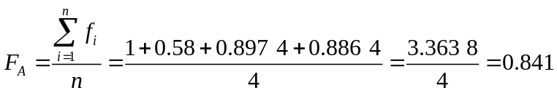
B企业的功效系数为：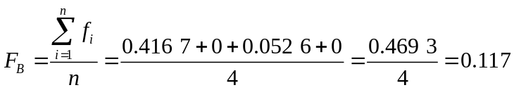
C企业的功效系数为：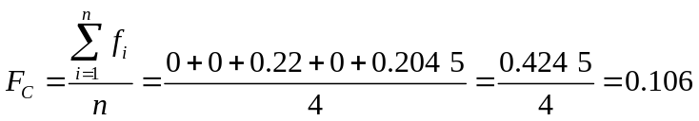
D企业的功效系数为：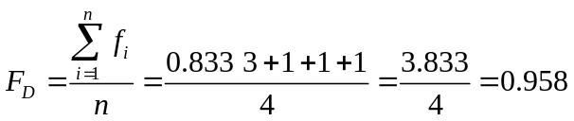
由总功效系数可以看出：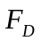>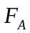>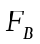>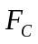，排列的企业名次为：D企业第一、A企业第二、B企业第三、Ｃ企业第四。
如果各项指标的权重不同，就必须采用加权平均的方法计算。
(四)标准化处理
利用标准化处理，其前提是需要进行标准化处理的变量（即指标）服从正态分布。在标准化转换中，将变量值转换为数学期望值为0、方差为1的标准化的数值。具体转换过程如下。
第一步，求出各个变量（指标）的算术平均数，即数学期望值和标准差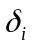；
第二步，利用以下公式进行标准化处理：
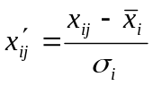 （14—7）
式中：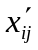为标准化变量（指标）；为实际变量（指标）值；为各变量（指标）的算术平均数（数学期望值）；为各项指标的标准差。
第三步，进行标准化处理的指标中如果有逆指标，则要改变处理后的符号。
【例14.7】拟综合评价2006年黑龙江垦区各分局对国家的贡献状况，需要进行综合排序，现根据表14-11所列指标采用标准化法进行消除量纲处理。
（需要说明的是：本例题只做讲课的例题，不作为对实际工作的真正评价，因为为了计算方便，选择的指标较少；另外各项指标的平均数和标准差也是根据这里取得的数据简单平均计算得出的，实际上应该依据整个垦区的均值来计算。例如，2006年黑龙江垦区的人均生产总值实际是19 400元。）
表14-11 2006年黑龙江垦区各分局评价指标
分局名称 | 第一产业生产总值(万元) | 人均生产总值  (元) | 粮食总产量  (吨) | 出口总额  (万元)
宝泉岭局 | 232 255 | 20 982 | 2 009 308 | 31 478.5
红兴隆局 | 365 373 | 18 728 | 2 423 644 | 36 996.2
建三江局 | 380 491 | 26 419 | 3 401 900 | 37 337.8
牡丹江局 | 312 157 | 26 897 | 2 365 512 | 30 732.8
北安局 | 117 311 | 10 891 | 713 905 | 8 194.6
九三局 | 145 948 | 15 468 | 639 921 | 22 691.0
齐齐哈尔局 | 80 629 | 12 590 | 484 676 | 13 043.2
绥化局 | 77 393 | 21 623 | 289 917 | 11 583.0
哈尔滨局 | 26 451 | 15 876 | 94 612 | 9 266.4
总局直属 | 1 535 | 33 532 | 16 525 | 24 876.5
数据来源：黑龙江垦区统计年鉴2007，中国统计出版社
解：先分别计算被研究10个分局的每项评价指标的均值和标准差、然后计算标准化值，并将计算结果列在表14-12中。
宝泉岭分局第一产业生产总值的标准化值：
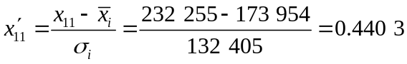
宝泉岭局分局人均生产总值的标准化值：
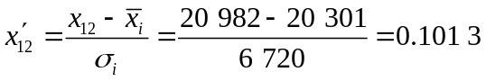
其他标准化值如此类推计算。
表14-12 各分局标准化处理结果数据表
分局名称 | 第一产业生产总值(万元) | 人均生产总值(元) | 粮食总产量  (吨) | 出口总额  (万元)
均值 | 173 954 | 20 301 | 1 243 992 | 22 620
标准差 | 132 405 | 6 720 | 1 133 672 | 10 829
变异系数 | 0.761 1 | 0.331 0 | 0.911 3 | 0.478 7
宝泉岭局 | 0.440 3 | 0.101 3 | 0.675 1 | 0.818 0
红兴隆局 | 1.445 7 | -0.234 1 | 1.040 6 | 1.327 6
建三江局 | 1.559 9 | 0.910 4 | 1.903 5 | 1.359 1
牡丹江局 | 1.043 8 | 0.981 5 | 0.989 3 | 0.749 2
北安局 | -0.427 8 | -1.400 3 | -0.467 6 | -1.332 1
九三局 | -0.211 5 | -0.719 2 | -0.532 8 | 0.006 6
齐齐哈尔局 | -0.704 8 | -1.147 5 | -0.669 8 | -0.884 4
绥化局 | -0.729 3 | 0.196 7 | -0.841 6 | -1.019 2
哈尔滨局 | -1.114 0 | -0.658 5 | -1.013 9 | -1.233 1
总局直属 | -1.302 2 | 1.968 9 | -1.082 7 | 0.208 4
进行标准化处理后的数据值，围绕0上下波动，数据大于0说明高于平均水平，数据小于0说明低于平均水平。

四、对评价结果的综合分析
在选择了合适的同度量处理方法对数据进行处理后，以及在得出的各个单个项目的评价结果的基础上，还需要根据被评价事物的性质和分析研究的目的，运用科学的综合评价方法求得综合评价结果。利用综合评价结果可以实现对评价对象的排序等分析，找出被评价的单位（或地区）之间的优劣、差距或不足，并进一步分析研究产生差距的原因，有针对性的提出相应的对策措施。
综合评价的方法也有多种，在此介绍加权算术综合评价方法、加权几何综合评价方法和平均指数综合评价法。如果各个指标的重要程度不同，就必须采取加权平均的方法。
(一)加权算术平均综合评价法
在进行综合评价时，如果构成指标体系的各个指标的权重相等，可以直接采用简单平均法进行综合评价。
采用加权算术平均综合评价法，就是计算综合评价指数，其基本计算公式如下：
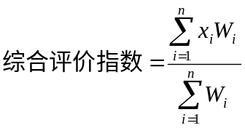 （14—8）
式中：是评价指标体系中的指标个数；是已经同度量处理过的第i个评价指标的相对值，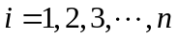；为各项指标的权重，即：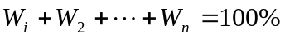。
加权算术平均法具有以下特点：本方法适用于各项指标互相是独立的，各项指标之间可以相互线性补偿，评价的结果主要体现各项目各自的功能性。
【例14.8】仍然根据前面表14-6的数据对电视机质量进行综合评价，并经过其他方法得到清晰度、耗电量、外观效果和故障率四个指标的权重分别为35、15、20、30，采取加权评分法综合评价质量。
解：对于本电视机的四个指标的平均得分进行加权计算，结果见表14-13所示，并依据综合加权的计算公式求出结果如下：
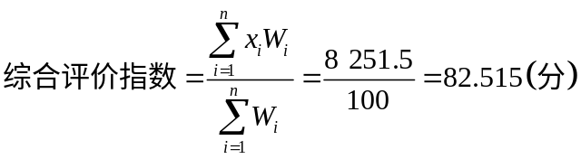
综合评价的得分越高说明对电视机的评价越好。如果现在有另一个品牌的电视机也是进行的加权综合计算，其得分是95分，则说明另一个品牌的电视机比本品牌的综合评价好。如果有多个品牌的同类电视机做综合分析评价，则可以依据计算得出的总分排序。
表14-13 消费者对电视机质量的评分结果统计表
评价指标 | 平均得分() | 权重() | 综合得分()
清晰度 | 85.5 | 35 | 2 992.5
耗电量 | 78.0 | 15 | 1 170.0
外观效果 | 81.0 | 20 | 1 620.0
故障率 | 82.3 | 30 | 2 469.0
合计 | — | 100 | 8 251.5
(二)功效系数评分法
这里介绍的功效系数评分法，是在功效系数计算的基础上进行的，如果采取的100分为满分，一般是依据实际情况规定达到一定效果时基本得分多少，比如60分，然后，其他的40分再根据本单位的指标高低确定。这样一般采用的计算公式为：
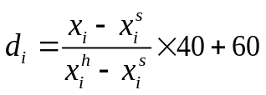 （14—9）
式中：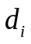为每项评价指标的功效系数计分；其他符号与前面同。40、60是是规定系数，这样确定的其实是把达到一定水平为及格水平（如果60分为及格）。也有采用其他计分方法的，可能高于或者低于60分的，这要看评价者的评价出发点和评价目的。详细请看例题。
【例14.9】根据四个企业A、B、C、D的四项经济指标，及已经计算出的功效系数，即依据表14-10中已经计算出的功效系数，采用计分法评价。如果计分时总分采用100分制，如果确定企业每项指标评价时，达到行业平均数时得60分，则该企业在其他部分的得分最多40分，然后进行综合评价并排序。
表14-14 企业的功效系数表
企业名称 | 功效系数分值 |  |  |  | 合计 | 简单平均分数 | 加权  平均分数
企业名称 | 全员劳动  生产率 | 百元净资产  增加值 | 销售收入 | 销售收入利税率 | 合计 | 简单平均分数 | 加权  平均分数
行业最高值 | 12 000 | 70.10 | 16 000 | 17.0 | — | — | —
行业最低值 | 6 000 | 65.10 | 6 500 | 12.6 | — | — | —
A | 100.00 | 83.20 | 95.79 | 95.46 | 374.44 | 93.61 | 93.90
B | 76.67 | 60.00 | 62.10 | 60.00 | 258.77 | 64.69 | 65.65
C | 60.00 | 68.80 | 60.00 | 68.18 | 256.98 | 64.25 | 64.49
D | 93.33 | 100.00 | 100.00 | 100.00 | 393.33 | 98.33 | 97.87
解：(1) 采用各个指标权重相同时的简单平均值进行综合评价。
第一步，先计算各企业各项指标的功效系数分值。由于本例中的四个企业的各项指标，其中最高的就是行业最高、其中最低的就是行业最低，所以这四个企业的每项指标的得分都在60分以上，他们没有低于行业最低水平的。
计算时，如果规定企业的某项指标达到行业最高值的为100分，达到行业最低值的为60分，实际上被评价企业的得分是在60至100之间，所以，评价时被评价单位综合得分在100分之内，分数越高评价越好。比如本例只是为了评价企业社会经济效果的优劣、进行排序即可。根据【例14.6】中的相关数据进一步计算。
计算B企业的全员劳动生产率的功效系数分：
计算A企业的百元净资产的增加值的功效系数分：
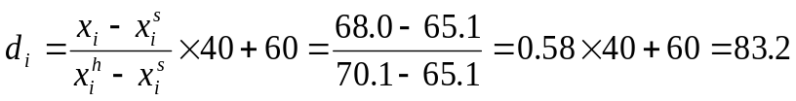
其他计算过程类推，功效系数分数见表14-14所列数据。
第二步，再计算每个企业的综合得分：
如果这四个指标的权重作用相同，则可以采用简单平均法：
A企业的综合得分：
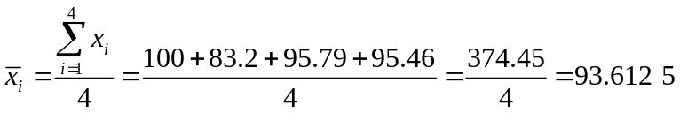
其他如此类推计算，结果列在表14-14中。依据计算出的总分可以做出综合评价结论并排序：即排名在第1、2、3、4位的企业，分别为D、A、B、C企业，他们的综合得分分别为98.33、93.61、64.49和64.25。
值得提出的是：当权重相同时，总和同均值的作用是一样的，所以这里使用总平均数比较的结果和使用总和数比较的结果、排序结果是一致的。
由总功效系数分数可以看出：D企业>A企业>B企业>C企业，排列的企业名次为：D企业第一、A企业第二、B企业第三、Ｃ企业第四。这同以前计算过的平均值的排序结果是一致的。
(2) 采用加权平均分数进行综合评价。
如果这四个分析指标的权重不同，假定通过其他方法计算出各个指标的权重系数依次分别为：32、25、15、28，就需要采取加权平均的方法综合评价这四个企业的综合经济效果。
计算A企业的综合评价得分：
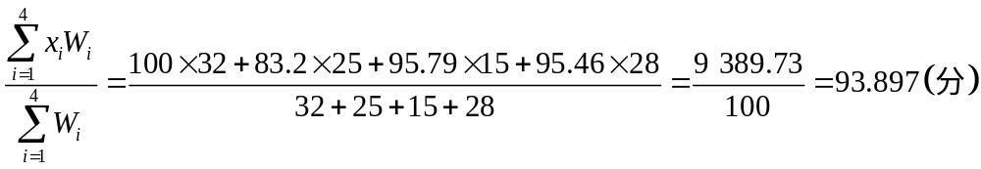
其他以此类推计算，所得结果列在表14-14中。他们分别是：A企业93.9、B企业65.65、C企业64.49、D企业97.87。从所得到的加权平均计算结果看出，得分的高低的企业依次是D、A、B、C，企业的综合效益评价的排名次序的第1、2、3、4名依然是Ｄ、Ａ、Ｂ、Ｃ企业。
本例题中，之所以采用简单平均法评价和采用加权评价法评价时，得到的排名顺序一致，是因为，企业之间在各项经济指标上差距较大，且经济效果好的企业在重要指标（即权重大）上的经济成果也好。
(三)加权几何平均综合评价法
在综合评价时，评价的指标在指标体系中的作用都可能有不同，所以一般都采用加权几何评价法，加权几何平均综合评价指数的计算公式如下：
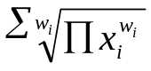 （14—10）
式中：是已经同度量处理过的第i个评价指标的相对值；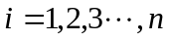；为各项指标的权重，即：（或=1）。
加权几何平均法综合分析评价的特点是：适用于各个指标间关系较强时的事物；对于指标值的变动、特别是较小值的变动反应更为敏感，比加权算术平均法更为敏感；评价的结果主要体现各个项目之间的均衡性；只能是正值，不能是零或者负值。
【例14.10】根据【例14.6】和【例14.9】的四个企业的功效系数分数，采用加权几何平均法综合评价其经济效果并排序。
A企业综合经济效益评价的几何平均法得分：
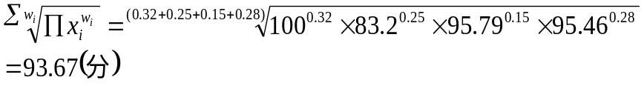
其他以此类推计算，企业A、B、C、D的计算结果分别为：93.67、65.23、64.35、97.82。所以，依据计算的数据，综合评价得分从高到低的顺序依然是：D、A、B、C企业。
这里一定要注意的是，如果各个被评价单位的某项指标之间的距离较小，那么采取不同的评价方法，所得的评价结果及排名顺序可能出现不同。所以要依据被评价事物的实际情况，选择适合的评价方法。
(四)平均指数综合评价法
平均指数法是在选择确定了对总体评价的指标体系的基础上，将评价指标的实际数值与相对应的某种基准数值进行比较，得到个体指标的指数值，然后用事先确定好的每项指标的权数对所有个体指数进行加权平均。平均指数法可以应用于动态评价，也可以用于静态的对综合对比评价。
1．进行动态评价时，综合评价的平均指数的公式如下：
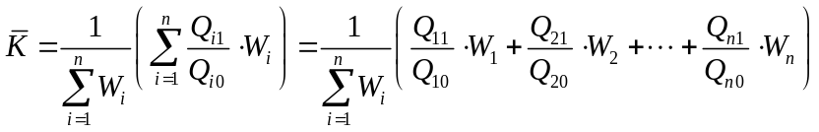 （14—11）
式中：
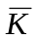——综合分析评价的总指数；
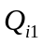——第个评价指标的实际数值、或者报告期实际数；
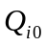——第个评价指标的基准数值，该数值的确定可以是历史的实际数值、计划规定数值或者一定范围的平均数，或者基期实际数等；
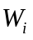——第个评价指标的权重系数。
动态评价指数综合评价法，用于分析评价同一单位、同一地区在不同时间上的差别、变动、发展态势等。
2．进行静态综合评价的总指数公式为：
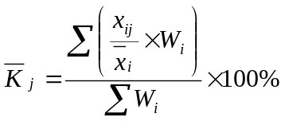 （14—12）
式中：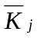为第期（或地区、部门等）的综合评价指数值；为第个指标第期数据；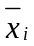为第个指标的平均值或标准值；为第个指标的权数。
静态平均指数综合评价法，用来分析评价同一时间上的不同国家或地区、不同企业单位之间的综合评价。例如，综合评价比较企业之间、地区之间的差别状况或排序
平均指数法适用于确定的评价指标都是数量指标时。应用平均指数法需要注意以下问题：
(1)以上公式适用于评价动态综合分析，例如对某地区或企业的报告期同某一基期的比较，并进行综合评价时采用。
(2)对于逆指标（数值越低越好的指标）要转换成正指标，才能加权平均计算，转换的方法是取其倒数。
(3)选择比较的标准很重要，对综合评价结果有影响。如果进行历史比较，或者进行地区之间的横向比较，选用平均数为标准；如果为了评价研究对象的计划完成情况，需要选择计划数为标准；如果为了评价对象的增长变化、发展情况，则选择时间标准。
平均指数法的计算步骤：
第一步，确定评价指标，建立评价的指标体系。
第二步，分别计算各项评价指标与评价标准指标对比的指数，实现其评价指标的无量纲化。
第三步，用依据各项指标的重要程度确定的权数作加权平均计算，得出综合评价指数。
依据综合评价总指数，即可进行整体评价，就是指标值越大，总体的综合评价状况就越好。
【例14.11】现要对某地区的两个工业企业的综合经济效益进行分析，根据分析选择了5个经济效益指标，采用平均指数法进行综合评价。数据和计算过程见表14-15所示。
解：(1) 分别计算甲、乙企业的各项经济指标与行业平均数对比的指数。
如：甲企业的全员劳动生产率与行业平均数8000之比：
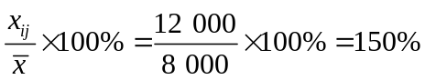
甲企业的百元净资产产值与行业平均数55之比：
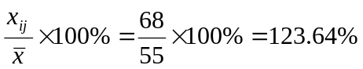
其他类推计算，其计算结果见表14-15所列数据。
(2) 然后再分别计算甲、乙企业的综合平均指数如下。
甲企业的综合评价总指数为：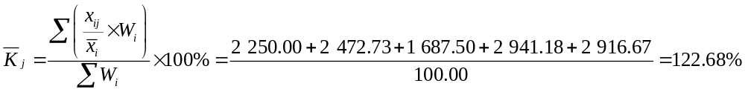
乙企业的综合评价总指数为：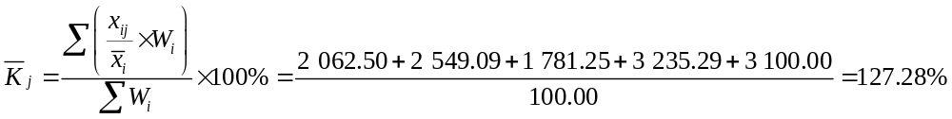表14-15 甲乙两企业2007年的经济效益综合指数
指标名称 | 计量  单位 | 行业  平均 | 权  数  % | 2007年
 |  |  |  | 甲企业 |  |  | 乙企业
 |  |  |  | 指标值 | 指数 | 分数 | 指标值 | 指数 | 分数
全员劳动生产率 | 元/人·年 | 8 000 | 15 | 12 000 | 150.00 | 2 250.00 | 11 000 | 137.50 | 2 062.50
百元净资产产值 | 元 | 55 | 20 | 68.0 | 123.64 | 2 472.73 | 70.1 | 127.45 | 2 549.09
产品销售率 | % | 80 | 15 | 90 | 112.50 | 1 687.50 | 95 | 118.75 | 1 781.25
销售收入利税率 | % | 17 | 25 | 20.0 | 117.65 | 2 941.18 | 22.0 | 129.41 | 3 235.29
资金利润率 | % | 30 | 25 | 35.0 | 116.67 | 2 916.67 | 37.2 | 124.00 | 3 100.00
经济效益指数 | 分 | — | 100 | — | — | 122.68 | — | — | 127.28
计算结果表明，甲、乙两个企业2007年的综合经济效益均好于同行业平均水平。从综合效益的平均指数来看，乙企业的127.28%高于甲企业的122.68%的4.6个百分点，说明乙企业比甲企业的综合评价更好些。
【例14.12】某企业2007年与上年相比较的主要经济效益指标见表14-16所示，采用平均指数法综合评价其经济效果。
解：假定各项指标的权重系数是根据经验判断，计算过程见表14-16所示。本例是2007年为报告期、2006年为比较的基础时期。
平均指标指数计算结果为：
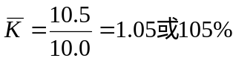
计算结果平均指数为105%，表示该企业2007年比上年综合评价好，即对六项主要经济指标的综合评价结果是2007年比上年整体高5%，所以，2007年比上年综合评价好。
表14-16 某企业各项经济效益指标完成情况
指标名称 | 计量  单位 | 权重 | 2007年  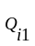 | 2006年  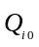 | 个体指数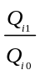 | 加权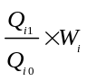
产品销售率 | % | 1.5 | 85.5 | 95 | 0.9 | 1.35
资金周转次数 | 次 | 1.5 | 3.3 | 3 | 1.1 | 1.65
净产出利税率 | 元/百元 | 2 | 26.25 | 25 | 1.05 | 2.1
资金利税率 | 元/百元 | 2 | 27.6 | 23 | 1.2 | 2.4
利税上缴率 | % | 1.5 | 78.75 | 75 | 1.05 | 1.575
全员劳动生产率 | 元/人 | 1.5 | 17 100 | 18 000 | 0.95 | 1.425
合计 | — | 10 | — | — | — | 10.5

第三节 统计比较
统计比较是统计综合分析的方法之一，本节介绍统计比较及其种类。

一、统计比较的意义
统计比较是对被研究现象的总体规模的大小、发展水平的高低、发展速度的快慢及内部构成状况做出评价和判断，并研究事物之间的联系、结构和比例关系等。
统计比较是认识和分析社会经济现象的常用方法，其作用主要归纳为如下几点。

(一) 通过统计比较能认识总体的数量关系及差别
因为比较是同一定的标准、或一定的参照物相联系进行的对比，在这样的对比中，通过分析研究总体数量的差别及其变化特征，可以得出若干综合性的、结论性的认识。一个单独的统计指标数据只能说明总体的实际数量状况，无法从中得到综合和更为深刻的认识。通过统计比较可以帮助人们做出评价和判断。

(二) 通过比较可以进行监督和检查
当研究某一总体（一个地区、一个单位）的发展状态与历史的、计划规定的或者其他相关的标准进行比较时，看其是否达到规定的要求或者期望的目标时，就是发挥了统计比较在认识社会经济现象中的监督检查作用。通过比较分析，如果出现偏差，可以及时的纠正，以免造成更大的损失。

(三) 通过统计比较提高管理水平
虽然监督检查也能加强管理，但是统计比较对管理水平的促进作用更为明显。往往差异的出现是由于管理不到位或者管理制度的缺陷导致的，如果能及时的把各地区、各单位的具体指标进行比较，就能发现地区、单位之间的差距和不足，能及时的发现问题，以帮助管理者改善管理方式和提高管理水平。

二、统计比较的分类
统计比较可以从不同角度进行分类，归纳为如下几个分类方法。

(一)按照比较的时间状况的不同分为静态比较和动态比较
静态比较就是横向比较，是对同一时期或时点条件下的不同总体之间的某一数量特征的比较，包括不同地区的比较、不同部门的比较、同一部门内部的不同企业之间的比较等，反映地区之间、企业之间的差别和距离。例如，某工业部门所属的各个企业之间的劳动生产率的比较或排序、各行业平均劳动报酬的比较等，某地区的农民人均纯收入与上年的比较、国家之间GDP总量的比较和排序、各个国家之间的人均GDP的比较和排序等。
动态比较也称纵向比较，是对同一总体的某项指标在不同时间上的比较，表示所研究的总体在时间上的发展变化状态和趋势。例如，把我国2007年国内生产总值与上年比较、把企业的劳动生产率与上年或者同历史最高水平的比较等。
在实际应用时，静态比较和动态比较既可以单独应用，也可以结合应用。

(二)按照比较的方式不同分为相对比较和相差比较
相对比较是将被研究对象与确定的比较的标准相对比，比较的结果表现为相对数，一般用倍数、系数、成数等来表示。其结果表示相差的比率，是相对指标。
相差比较是将比较对象和比较的标准相减，其结果表示相差的绝对量。
在实际应用中，相对比较和相差比较要结合应用，这样对事物的认识更加全面和完整。因为，就像分析发展水平和发展速度一样，必须把相对指标分析和绝对指标分析相结合，因为可能存在高速度掩盖了低水平。

(三)按照被比较的对象范围的不同分为单项比较和综合比较
单项比较也称局部比较，是对比分析总体现象的某一方面、某一部分或者某一指标，根据比较分析的目的不同，可以是单独一项统计指标的比较、也可以是某一部分的若干指标联合起来进行的比较。例如，各个国家人均GDP的比较和排序、粮食总产量的比较和排序。
综合比较就是统计综合分析评价，是指对整个总体的全部或者若干方面的全面综合评价和比较。例如，各个国家或地区之间的综合社会经济发展情况的比较、各个国家之间综合国力的比较，某部门各企业综合经济效益的综合评价、不同品牌某类产品的产品质量的综合评价等。
统计比较分析应用的方法，可以应用前面章节学习的各种总量指标、平均指标和相对指标以及统计综合分析的方法。

三、统计比较的标准
要进行统计比较，必须有比较的标准或者参照依据，根据研究目的的不同，有各种比较的标准，常用的比较标准有如下几种。

(一)经验数据标准
经验数据标准是根据对现象的长期观察和了解或者是对以往同类研究的经验积累的数据为标准进行比较。例如，我国多年来的GDP年增长率在8%左右，通常情况下的积累率在25%~30%等数据。在工作实际中可以将实际数据与相关的经验数据对比，判断经济发展状态是否正常等。

(二)理论数据标准
理论数据标准是在比较分析时，根据有关的科学理论确定的正常值、理论值作为比较的标准。这种理论值不是经验数据，是根据基本理论计算出来的。

(三)时间数据标准
时间数据标准，是在比较分析时以过去历史时间上的数据作为比较的标准，观察分析研究现象本身的发展变化趋势；时间数据标准又分为：前期数据标准、历史最高水平的时期标准、历史转折时期的数据标准等。例如，为了说明我国改革开放以来取得的巨大成果，常常把改革开放前的1978年的经济指标数据作为比较的标准。

(四)空间数据标准
空间数据标准是以某一空间数据作为比较的标准。通常是将同一时间上的某项指标与其他的系统、单位或地区的数据进行比较。目的是分析不同的国家、不同的单位、不同的地区不同系统之间的差距。空间数据标准有平均水平标准、先进水平标准、相似空间标准等。
平均水平标准，是以一定范围内的实际平均水平作为比较的标准，比较的结果表示各个被比较单位与平均水平的差距。例如，研究分析我国的人均GDP水平时，常以发展中国家的人均GDP的平均水平为标准或者以发达国家的水平为标准，以反映我国的人均GDP与发展中国家的平均水平或者与发达国家的距离。
先进水平标准，是以一定范围内的最好水平作为比较的标准，比较的结果反映与最好水平的差距，目的在于促进落后的单位或地区发展。
相似空间标准，是在比较分析时选择与被比较对象情况或条件大体相同的、或相似的其他空间数据作为标准。例如在分析我国农业生产状况时，可以选择同我国国情和自然条件基本相似的国家作为比较的标准。

(五)计划标准或者规定的标准
计划或者规定的标准是以下达的计划、或者国家的规定、或者主管部门规定的指标数据标准作为比较的标准。例如，我国有关部门规定在“十一五”期间，工业企业能源消耗总量降低20%，所以，在“十一五”期末考核企业是否完成能源降低的规定标准时，就以能源消耗是否降低到20%以上，如果降低率不能达到20%，则就是没有完成能源降低计划。
以上的几种比较标准，是根据实际工作中的具体情况进行的归纳和分类，在实际应用时，可以将这些标准结合使用，以便使比较分析的结果更加符合实际，实现对被研究现象的清晰、明了、全面的正确认识。

第四节 统计分析报告

本节首先介绍统计分析报告的特点、类型和选题，然后重点介绍统计分析报告的写作要求。

一、统计分析报告概述
统计分析报告是统计分析的主要表达形式，是应用统计学理论，对大量的统计数据进行反映、分析和研究社会经济活动的现状、本质和规律，做出结论和找出原因，并提出解决问题的对策的一种应用文体。
统计分析报告就是根据研究目的和搜集的数据资料，应用统计理论和分析方法对被研究现象的成因和过程进行分析研究，并以文字、图表等形式表述，得出结论性的总结并提出建议或者预测和决策未来。统计分析报告的特点可以归纳为如下几点：
1.必须运用系统的统计分析方法。统计分析报告是各种统计方法的应用，根据实际研究的需要可以同时应用动态分析法、对比分析法、指数分析法、因素分析法、相关和回归分析法、统计抽样推断法，全面地、系统地分析研究社会经济现象的发展变化。
2.要应用统计表和统计图来描述社会经济现象的发展变化状况。统计图表是统计数据的生动表现，是统计分析最基本的、最常用的方法。统计图表反映问题更加生动、鲜明，若配合以简练、生动的文字表述，则会使统计分析报告更加生动活泼。
3.注重定量分析为主，定性分析为辅。要注重从现象的数量方面来分析研究其发展规模、发展水平、结构比例、发展速度、质量和效益等方面；注意定量分析与定性分析的结合。
4.要针对政府、企业单位、居民普遍关心的社会经济现象中的热点、难点、焦点问题进行分析、提供分析报告。
5.提出的方法和对策要具有实用性。统计分析报告是统计工作的最终成果，研究了统计数据反映的信息、并要为未来的工作提供建议、预测未来和决策未来，因此提出的预测方法和决策方法要具有较强的实用性，提出的建议要可行，不能脱离实际；要明确指出数据资料反映出来的问题，找出存在的原因。
因为统计分析报告一般是为了满足政府和社会各界了解社会经济形势、制定政策、编制计划、经济管理、检查监督、总结评比、科学研究等方面的实际需要。所以，写好统计分析报告要坚持实用、实效和准确的原则。

二、统计分析报告的种类
统计分析报告种类繁多，也可以从不同角度进行分类。本节只介绍：国家和地方政府的统计公报、进度统计分析报告、综合统计分析报告、典型调查分析报告和专题统计分析报告等。
(一)统计公报
在我国，统计公报(Statistical Bulletin)是国家和地方政府部门的统计机构通过报刊、杂志、网络等媒体向社会公众公布的年度国民经济和社会发展情况的统计分析报告。一般是由国家、各省市自治区和计划单列市一级的统计局发布。如：《中华人民共和国国民经济和社会发展统计公报2007》、《黑龙江省国民经济和社会发展统计公报2007》等。
统计公报的特点是：政治性、政策性和权威性强；主要是用统计数据直接反映国民经济和社会发展的成果，一般不做统计分析；标题和结构基本固定；写作用语郑重、严肃、概括性强；主要披露的是国家或地方国民经济和社会发展的主要、重要和综合性的数据。
(二)进度统计分析报告
进度统计分析报告主要是以定期的统计报表数据为依据，反映社会经济发展情况，分析影响和形成的原因。主要有月度分析报告、季度分析报告和年度分析报告。既可以是定期的、也根据需要有不定期的进度报告；从内容上看，进度分析报告可分为专题进度统计分析报告和综合进度统计分析报告。
进度统计分析报告的特点主要是：时效性强；内容突出重点；结果简单明确。
(三)综合统计分析报告
综合统计分析报告是从客观实际出发，利用一定时期内全部或大量的丰富资料，对国民经济和社会发展的规模、水平、速度和比例关系、经济效益及其发展变化状况进行综合的分析研究所形成的统计分析报告。从国家或地方来说，综合统计分析报告包括国民经济的各行业和各部门的经济发展及运行情况的分析，从企业单位来说，综合统计分析报告包括对本单位的人、财、物的全部现象的综合分析研究。
综合统计分析报告的特点是：分析的内容具有全面、系统和客观性；运用大量的、丰富的统计资料；使用的统计分析方法灵活多样。
(四)典型调查统计分析报告
典型调查报告是根据研究的目的和要求，有意识的选择少数有代表性的单位进行深入细致的调查研究所形成的调查报告。典型调查一般是为了总结某项政策或措施实施后取得的成果、经验或教训所进行的调查。
其特点主要有：调查单位数少、目的是“以点代面”；一般情况下不能用典型调查取得的数据推断总体指标；虽然调查研究的只是被研究总体中的少数单位，但是能对其进行详细的、深入的分析研究，这是其他调查方法不能实现的。
(五)专题统计分析报告
专题统计分析报告是对社会经济发展中的某一方面、某一问题所进行专门的分析研究。例如对我国农业经济发展情况的统计分析报告、对我国人口发展状况的统计分析报告等。其特点是：研究的问题单一、目标集中；选题应该根据研究国家和地方经济发展的需要、社会公众的需要来研究；更要求突出时间性、时效性。例如，我国2008年物价波动较大，因此国家和公众都需要了解物价的发展变化趋势；2008年房地产供应、需求和价格的走势是政府和公众关注的焦点等；还有股票价格的波动较大，政府和居民都希望深入了解股市变动状况，等等。研究者可以把这些社会经济发展中的焦点、热点问题列为专题研究，并写作专题的统计分析报告。
除了以上介绍的常用的统计分析报告以外，还可以从不同角度分类。
按照研究现象所在的领域分为工业、农业、商业、科技、文化教育、人口、财政、金融、人民生活、国民经济综合等统计分析报告。
按照研究对象的层次可分为宏观统计分析报告和微观统计分析报告。国家和各部门经济发展状况和地方的社会经济发展状况属于宏观的研究内容，国民经济各部门之间的比例关系及协调发展问题也属于宏观的研究内容；企事业单位和居民家庭个人属于微观的研究内容。
按照研究对象所属时间是否固定可分为定期和不定期统计分析报告。定期的统计分析报告是指旬、月、季度、半年、年度等统计分析报告；不定期的统计分析报告，是研究那些不需要经常定期调查的社会经济现象，即根据经济管理中临时的需要进行的统计分析报告。
按照研究内容包括的范围分为综合统计分析报告和专题统计分析报告。
按照写作的具体类型可分为说明型、快报型、总结型、公报型、调研型、研究型、预测型、综合型、决策型等类型的统计分析报告。

三、统计分析报告的选题
(一)选题的意义和原则
统计分析报告(Statistical Analysis Report)的题目来源一般有3种：即任务题、固定题、自选题。
任务题是领导布置的或者是上级部门布置需要完成的。固定题是结合企事业单位的定期报表制度的数据资料进行分析的题目。自选题目是作者根据研究需要自行确定的选题。
选题时，特别是自选题，应具备实用价值和新颖型两个基本条件。
选题时注意遵守的原则是：要根据社会经济发展的实际情况来选择题目；根据服务对象的需要选择题目；根据研究者自身的工作条件、研究条件和研究水平选择题目。
(二)选题的方法
统计分析报告的课题虽然很多，但是要从国家、地方政府、企事业单位、居民个人需要了解的、普遍关注的问题进行选题。选题要围绕国民经济和社会发展中的热点、难点、矛盾点，例如，我国在2008年，国家、企业、居民个人都希望了解国民经济发展中波动较大的社会经济现象，如物价变动趋势、股价走势、房地产供求及价格、农业生产资料价格等。这时，研究者可以根据需要与可能的原则选择题目研究，并撰写相关的统计分析报告。

四、写作统计分析报告的基本要求
(一)内容要求
在写作内容上要求数据准确、分析方法正确、提供的建议可行。
1．数据要准确。统计数据是用来表现实际情况的统计语言，又是得出统计分析报告的结论，如果使用的数据不准确，其结论可能片面、甚至是错误的。所以，要注意数据资料的来源要可靠。如果是自己调研的结果要保证其有足够的代表性。
2．分析要得当。分析时要坚持实事求是的原则，全面的看问题，必须反映出现象的本质特征和规律性，要从发展和联系的观点看问题。
3．分析方法要正确。统计分析方法很多，在分析研究时要根据研究目的和现象自身的特点，采用合适的方法进行分析研究，并注意各种分析方法的结合使用。力求从不同的角度观察和分析问题。
4．提出的对策措施要可行。统计分析的基本任务就是应用一定的方法、对统计数据资料进行分析研究、找出存在的问题、提出解决问题的对策措施，或者通过分析研究提出预警方案。因此，提出的对策措施、预测方法或者预警方案要实用可行，否则就失去了研究的意义。
(二)格式要求
一篇统计分析报告的内容一般要有：标题、导言、正文、结论。
1．标题
统计分析报告同其他的论文、作品一样，必须有标题。标题是统计分析报告的名称，是全篇内容的最简洁概括。所以，标题必须确切、简洁、醒目。标题的主要形式如下：
揭示主题的标题，如《农业在中国经济发展中的战略地位》。
表明作者观点的标题，如《2008年中国大城市的住房价格必跌的十点理由》。
提问式的标题，如《农业生产资料价格为什么总在上涨？》
概括统计分析报告的范围、内容、时间、地点式的标题，如《中国改革开放20年来的农民生活水平的变化》。
2．导言
导言是统计分析报告的开头语，是本报告主要观点的概括。导言的形式最好是“开门见山、言简意赅”，直接揭示主题，使读者对该分析报告有大概的了解；或者通过导言明确写作的目的和动机，说明写作本报告的重要性；或者突出矛盾、引起读者的兴趣和关注，为正文埋下伏笔。
总之，导言要有吸引力，这样，既可以顺利展开分析报告，又能吸引读者继续阅读本文。
3．正文
正文是统计分析报告的主体，正文要围绕所要分析研究的中心内容，以基本统计数据为基础，对某项经济活动及其发展变化进行实事求是的分析，既要肯定成绩、总结经验，又要发现矛盾、找出产生的原因。
正文的写作要注意：对于篇幅较长的统计分析报告，最好分成几个部分，每个部分设置有小标题，分析要有层次性、全文结构设置要合理、各部分之间保持连贯等。
4．结尾
统计分析报告的结尾部分，要对全文进行总结。如果是总结性的分析报告，结尾就是得出结论；如果是对策或者建议性的分析报告，结尾部分要论述的主要问题是提出的对策建议、意见等；如果在正文的论述中已经分析研究完成了主题，对于论述的内容已经讲具体了，就不必一定设置结尾部分。
写作统计分析报告的具体方法和细节要求同其他经济应用文的写作要求一致，在此不累述。

第五节 Excel的应用
本节主要介绍用Excel软件计算变异系数。

一、数据资料及要求（以【例14.2】为例）
利用变异系数法综合评价一个国家现代化程度时的指标体系中的各项指标的权重。数据资料是选取某一年的数据，包括中国在内的中等收入水平以上的近40个国家的10项指标作为评价现代化程度的指标体系，计算这些国家的变异系数，反映出各个国家在这些指标上的差距，并作为确定各项指标权重的依据。其标准差、平均数数据（我们假设平均数和标准差已计算出）见表14-3所示。
表14-3 现代化水平评价指标的权重
指标 | 人均GNP  (美元) | 农业占GDP的比重  (%) | 第三产业占GDP比重  (%) | 非农业劳动力比重  (%) | 城市人口比重  (%) | 人口自然增长率  (%) | 平均预期寿命  (岁) | 成人识字率  (%) | 大学生占适龄人口比重  （%） | 每千人拥有医生  (人) | 总  和
平均数 | 11 938.4 | 9.352 | 54.86 | 0.826 | 69.792 | 0.721 4 | 72.632 | 93.34 | 36.556 | 2.446 | —
标准差 | 7 966.27 | 7.316 | 12.94 | 0.170 | 19.339 | 0.831 9 | 5.375 | 9.050 | 20.477 | 1.314 | —
数据来源：曾五一、庄赞：《中国现代化进程的统计考察》，《中国统计》2003年第1 期

二、过程
（1）将数据输入Excel表格中，如图14-1所示
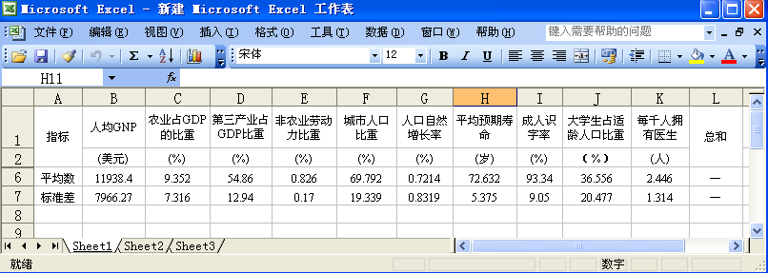
图14-1 数据输入表格
（2）根据均值和标准差计算变异系数，选择人均GDP指标时，选择B8单元格，输入 “=”后，选择B7单元格，再输入“/”后，选择B6单元格（图14-2所示），然后按回车键得出人均GDP指标的变异系数。
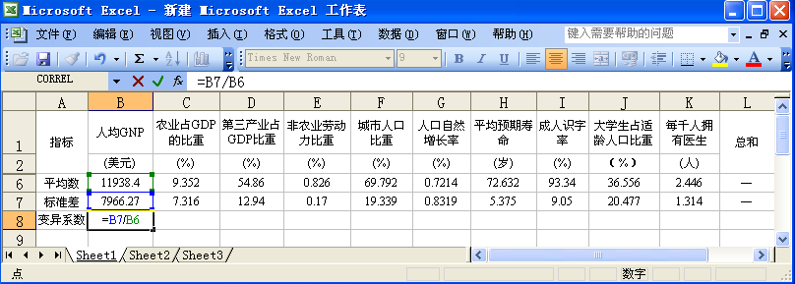
图14-2 计算过程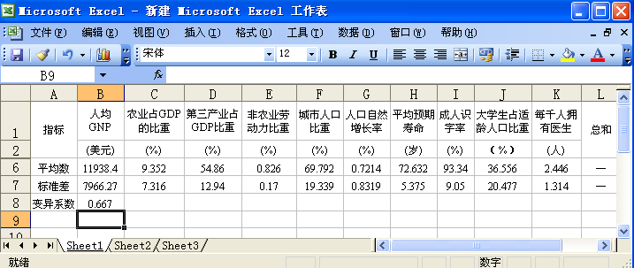
图14-3 计算过程2
然后，单击选中B8单元格，但单元格右下角出现黑体小加号“+”时，左击鼠标，向右拖动，即可得到所有指标的变异系数，如图14-4所示。
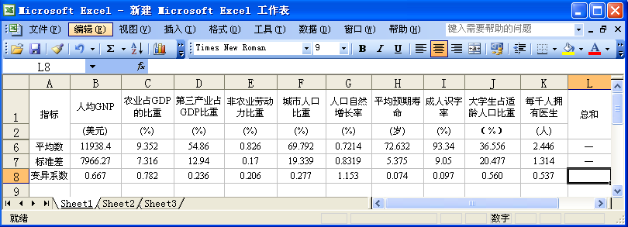
图14-4 计算出来的变异系数
(3)将各项指标的变异系数加总，选中L8单元格，单击“插入”→“函数”→“常用函数”→“确定”按钮，如图14-5所示，输入数据所在的区间，计算结果如图14-6和图14-7所示。
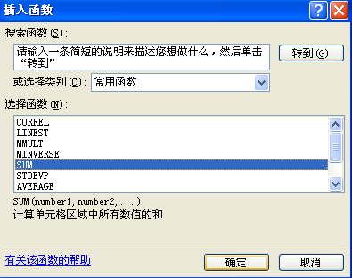
图14-5 选择求和的运算
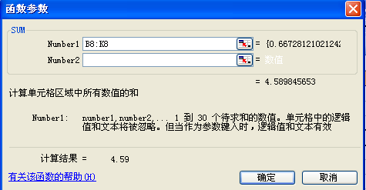
图14-6 求和计算结果
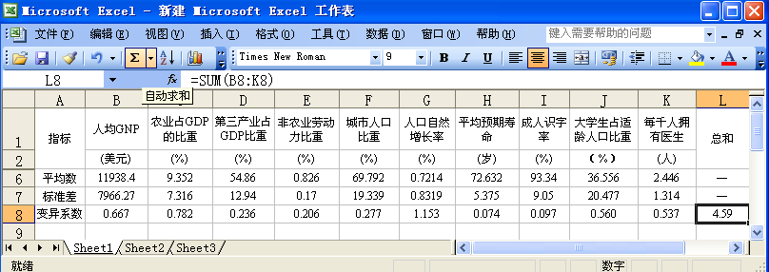
14-7 求和计算结果
(4)计算构成评价指标体系的这10个指标的权重
先计算人均GDP的权重，选择B9单元格，输入“=”后，选择B8单元格，再输入“/”后，选择L8单元格（图14-8所示），然后按回车键得出人均GDP的权数（如图14-9）。
然后，单击选中B9单元格，但单元格右下角出现黑体小加号“+”时，左击鼠标，向右拖动，即可得到所有指标的权数，如14-10所示。
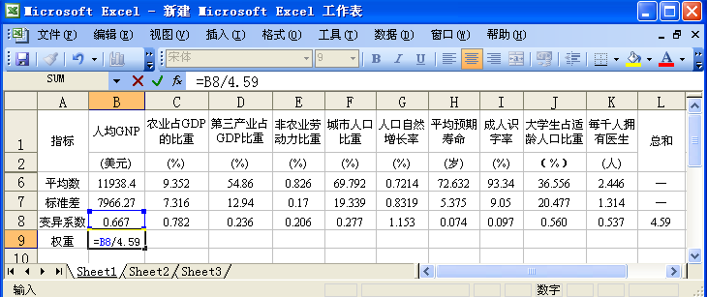
14-8 计算过程1
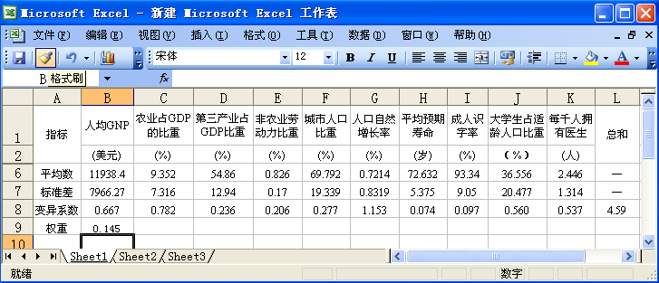
14-9 计算过程2
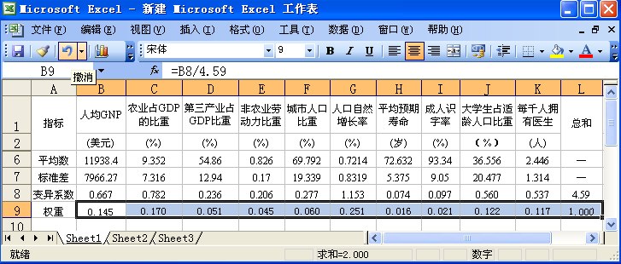
图14-10 计算结果

练 习 题
一、选择题
1．统计综合分析的特点有( )
A．质量性 B．数量性
C．针对性 D．综合性
E．相对性
2．综合统计分析的局限性有( )
A．综合评价的结果具有相对性 B．综合评价的结果具有绝对性
C．综合评价的结果具有不唯一性 D．综合评价的结果具有唯一性
E．综合评价的结果可能受主观因素的影响
3．定量方法有( )
A．综合法 B．分析法
C．试算法 D．聚类法
4．对于定量指标无量纲化处理常常采用的方法有( )
A. 相对化处理 B．功效系数法
C．变异系数法 D．统计综合评价法
E．各次序数百分比
5．下列说法正确的有( )
A．加权算术平均综合评价法的基本公式为
B．功能系数评价法的公式为
C．加权算术平均法适用于各项指标互相独立的，各项指标之间可以相互线性补偿
D．变异系数的公式为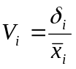
E．某项指标的权数越大，说明其在总体中的重要程度越高
6．以下关于几何平均综合评价法的说法正确的是( )
A．计算公式为
B．适用于各个指标关系不强的事物
C．对于指标值的变动，特别是较小值的变动反应更为敏感
D．评价的结果主要体现各个项目之间的非均衡性
E．只能是正值，不能是零或负值
7．以下关于平均指数综合评价法的说法正确的是( )
A．平均指数法可以应用于动态评价
B．平均指数法可以应用于静态评价
C．静态综合评价的平均指数公式为
D．动态综合评价的平均指数公式为 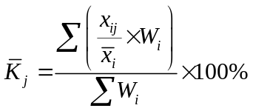
E．综合评价总指数指标值越大，总体的综合评价状况就越好
8．统计比较的标准有( )
A．经验数据标准 B．理论数据标准
C．时间数据标准 D．空间数据标准
E．计划标准或规定标准
9．统计分析报告的种类有( )
A．统计公报 B．进度统计分析报告
C．综合统计分析报告 D．典型调查统计分析报告
E. 专题统计报告
10．以下统计分析报告的说法中正确的有( )
A．统计分析报告包括的内容一般要有：标题、导言、正文和结论四部分
B．统计分析报告一般力求避开社会发展中的热点问题
C．其数据要准确
D．其分析方法要正确
E．其提出的措施要可行
二、简答题
1．什么是综合统计分析？
2．综合统计分析的程序是什么？
3．什么是统计比较？有哪几种？
4．什么是综合评分法？功效系数法？平均指数法？并比较这三种方法的适用条件和优劣？
5．确定权重的方法有哪几种？
三、计算题
1．某大学根据教学质量评价体系的要求，以百分制方法评分，现请100名学生对某教师进行评价，所得的结果并分组见下表所示。计算该教师的综合平均得分。
评价指标 | 得票数
评价指标 | 100分 | 80分 | 60分 | 40分 | 20分 | 权数
教学态度 | 70 | 20 | 10 | 0 | 0 | 0.2
教学内容 | 65 | 25 | 8 | 2 | 0 | 0.3
教学方法 | 50 | 30 | 10 | 5 | 5 | 0.2
学生能力培养 | 10 | 35 | 25 | 20 | 10 | 0.3
2．某企业2007年四项经济效益指标的满意值、不允许值和实际完成情况资料如下表所示；并确定以100分制来计分、各个企业在达到不允许值及其以上的最少得分60、高于不允许值的最多以40分计。要求：应用功效系数法计算该企业2007年的综合经济效益。
指标名称 | 计量单位 | 权重 | 2007年 | 满意值 | 不允许值
产品销售率 | % | 1.5 | 85 | 90 | 0.7
资金周转次数 | 次 | 1.5 | 4 | 3 | 2.0
净产出利税率 | 元/百元 | 2 | 28 | 25 | 20.0
资金利税率 | 元/百元 | 2 | 33.0 | 30 | 20.0
利税上缴率 | % | 1.5 | 80.0 | 100.0 | 70.0
全员劳动生产率 | 元/人 | 1.5 | 18 000 | 15 000 | 10 000
合计 | — | 10 | — | — | —
3．某企业2007年和上年的主要经济指标见下表，要求：用平均指数法计算并评价该企业2007年与上年综合比较的经济效果状况。
指标名称 | 计量单位 | 权重 | 2007年 | 2006年
 | 
产品销售率 | % | 15 | 90.0 | 95
资金周转次数 | 次 | 15 | 2.5 | 3
净产出利税率 | 元/百元 | 20 | 27.0 | 25
资金利税率 | 元/百元 | 20 | 22.0 | 23
利税上缴率 | % | 15 | 90.0 | 75
全员劳动生产率 | 元/人 | 15 | 20 000 | 17 000
合计 | — | 100 | — | —

练习题答案
一、选择题
1．BCDE 2．ACE 3．CD 4．ABC 5．ABCDE
6．ACE 7．ABE 8．ABCDE 9．ABCDE 10．ACDE
二、简答题（略）
三、计算题
1．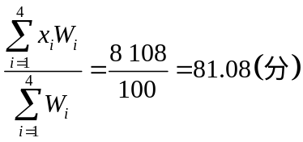
2．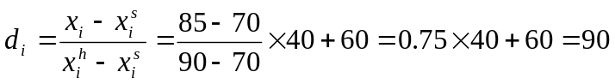
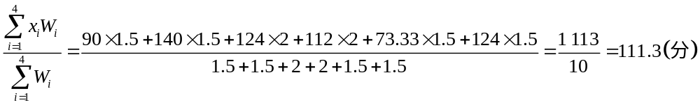 本题的计算过程见下表。如果有其他企业与本企业相比较，假设其他企业的综合得分是90分，则本企业比另一个企业的综合评价结果好。既111.3分好于90分。
指标名称 | 计量单位 | 权重 | 2007年 | 满意值 | 不允许值 | 功效系数 | 得分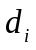 | 加权
产品销售率 | % | 1.5 | 85 | 90 | 70 | 0.75 | 90.00 |  | 135
资金周转次数 | 次 | 1.5 | 4 | 3 | 2.0 | 2.00 | 140.00 |  | 210
净产出利税率 | 元/百元 | 2 | 28 | 25 | 20.0 | 1.60 | 124.00 |  | 248
资金利税率 | 元/百元 | 2 | 33.0 | 30 | 20.0 | 1.30 | 112.00 |  | 224
利税上缴率 | % | 1.5 | 80.0 | 100.0 | 70.0 | 0.33 | 73.33 |  | 110
全员劳动生产率 | 元/人 | 1.5 | 18 000 | 15 000 | 10 000 | 1.60 | 124.00 |  | 186
合计 | — | 10 | — | — | — | — | — |  | 1 113
3．根据本题数据资料性质，采用以下公式计算：
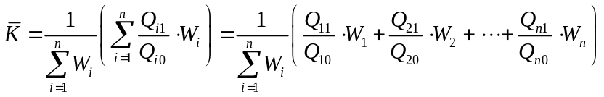
本题计算结果1.031、或者用百分数表示就是103.1%，本方法采用的是各项指标的报告期与基期对比的，即将基期抽象为100或者1，所以，当计算结果大于1或者大于100%时，说明报告期比基期综合评价好，本题结论就是2007年比上年的综合评价好、且综合经济效益评价为比上年高3.1个百分点。

